**测试平台（V2）介绍**

|  |  |  |  |
| --- | --- | --- | --- |
| **版本** | **时间** | **说明** | **作者** |
| 1.0 | 2020-03-10 | 初稿 | 肖正初 |
| 1.1 | 2020-03-18 | QT安装编码规范工具 | 肖正初 |
| 1.2 | 2020-03-21 | 添加TM平台介绍 | 肖正初 |
| 1.3 | 2020-03-24 | 添加日志说明 | 肖正初 |
| 1.4 | 2020-03-25 | 添加基于TM进行二次开发章节 | 肖正初 |
| 1.5 | 2020-03-26 | 添加搭建基于Mac操作系统的开发环境章节 | 史毅 |
| 1.6 | 2020-04-16 | 完善Windows和Mac端QT配置 | 史毅 |
| 1.7 | 2020-06-02 | Window系统开发环境必须安装Visual Studio 2015 Update3 | 肖正初 |
| 1.8 | 2020-08-18 | 添加发布流程 | 肖正初 |
| 1.9 | 2020-08-18 | 1、去掉StateMachine模块  2、修改配置文件 | 肖正初 |

# 目录

1 目录 1

2 测试平台介绍 3

2.1 概述 3

2.2 术语 3

2.3 参考资料 3

2.4 测试平台特点 3

2.5 架构 4

2.6 交互流程 5

2.7 交互协议 5

2.7.1 ZMQ请求消息通用模板介绍 5

2.7.2 ZMQ 消息响应通用模板 6

2.7.3 GUI与Sequencer的交互消息 7

2.7.4 GUI与Engine的交互消息 8

2.7.5 Sequencer与TestEngine的交互消息 10

2.7.6 Public消息 11

2.8 测试序列说明 14

2.9 配置文件介绍 15

2.10 日志 16

3 搭建基于TM进行二次开发的环境 16

3.1 撰写目的 16

3.2 TM开发环境 16

3.3 搭建基于Window操作系统的开发环境 18

3.3.1 安装Window虚拟光驱Daemon Tools Lite **错误！未定义书签。**

3.3.2 安装Visual Studio 2015 Update3 18

3.3.3 安装 Windows 调试工具调试器WinDbg 20

3.3.4 安装QT 22

3.3.5 安装Pycharm 33

3.3.6 安装32位python3.6（因为有一些仪器的库不支持64位） 34

3.4 搭建基于Mac操作系统的开发环境 37

3.4.1 安装QT 37

3.4.2 安装Xcode 46

3.4.3 安装PyCharm 49

3.4.4 安装32位python3.6 51

4 基于TM进行二次开发 55

4.1 测试项开发 55

4.1.1 修改项目的配置 55

4.1.2 修改测试序列 58

4.1.3 实现测试项 59

5 版本发布流程 60

# 测试平台介绍

## 概述

基于消费类电子行业、半导体行业的产品测试是CYG的主营业务之一。随着整个IT行业的发展、5G时代的到来，电子产品、半导体芯片会出现一个井喷期，从而对消费类电子产品、半导体产品的测试也会有较大需求。

随着国家对半导体产业的重视和国内手机厂商的崛起，国内消费类电子产品、半导体产品的测试市场比重越来越大。而半自动化的测试夹具、全自动化的测试线能极大得提高测试的可靠性、效率

## 术语

|  |  |  |
| --- | --- | --- |
| **序号** | **术语** | **说明性定义** |
| 1 | TM | Test Manager，测试平台 |
| 2 | QT | 一种开源的、跨平台的软件图形库 |
| 3 | ZMQ | ZeroMQ一种用于网络通信的库 |
| 5 | DMC | Device Manager Console 程序 |
| 6 | DMW | Device Manager Window程序 |

## 参考资料

|  |  |  |  |  |
| --- | --- | --- | --- | --- |
| **序号** | **文件名** | **文件编号** | **发表日期** | **出版单位** |
| 1 | C++ reference |  |  | cppreference.com |
| 2 | Qt Documentation |  |  | [www.qt.io](http://www.qt.io) |
| 3 | ZeroMQ  Documentation |  |  | http://zeromq.org/ |
| 5 | Python3.6 documentation |  |  | https://docs.python.org/3.6/index.html |

## 测试平台特点

* 跨平台。支持Window和Mac操作系统
* 支持多个Module、多个DTU同时进行测试
* 友好的用户界面
* 采用python脚本语言实现测试用例
* 提供支持串口和网口的在线调试工具
* 支持测试项断点调试
* 绿色安装：拷贝、解压即可使用，无需安装额外的依赖。

## 架构



在该系统中，所有模块将以独立进程运行。可支持多个Module，当x个module则相应有x个logger进程；在一个module内，待测物(UUT / DUT)为N个时，有N个sequecer进程，N个test_engine进程。所有进程间测通讯都通过ZMQ完成。下面是模块功能介绍。

* GUI：负责操作界面显示。
* Logger：负责记录测试结果并将结果上传到客户的数据库；在本地生成相应格式的CSV文件。
* Sequencer：负责测试序列的解析，向engine发送测试请求，并获取engine的应答，判断测试结果。
* TestEngine：接受sequencer的测试序列，执行相应的测试用例，返回测试结果。

## 交互流程



## 交互协议

交互协议采用json格式，两者之间采用ZMQ REQ-RESP模式通信。



### ZMQ请求消息通用模板介绍

|  |  |  |  |
| --- | --- | --- | --- |
| **字段名称** | **描述** | **取值类型** | **是否必须** |
| method | 消息名称 | 字符串 | 必须 |
| params | 额外的参数 | Json对象 | 可选 |
| jsonrpc | 协议的版本号 | 字符串 | 必须 |
| id | 消息ID | 字符串 | 必须 |

**说明：额外的参数都是在params里面添加**

|  |
| --- |
| {  "function": "start",  "id": "9124c999053411e7b6b4acbc32b21e9f",  "jsonrpc": "2.0",  "params": {  "uutinfo": [{  "SN": "SNABCD123456",  "uutNum": 0  }],  "times": 100000  }  } |

### ZMQ 消息响应通用模板

|  |  |  |  |
| --- | --- | --- | --- |
| **字段名称** | **描述** | **取值类型** | **是否必须** |
| result | 执行结果 | 字符串、数字 | 跟error字段自动互斥存在 |
| error | 如果出错，则存在该字段 | Json对象 | 跟result字段自动互斥存在 |
| jsonrpc | 协议的版本号 | 字符串 | 必须 |
| id | 消息ID | 字符串 | 必须 |
| message | 文字描述 | 字符串 | 可选 |
| code | 错误码 | 负数 | 可选 |

说明：result字段跟error字段自动互斥存在，如果成功则result字段存在；否则error字段存在。Error字段的取值为json对象。

成功 eg:

|  |
| --- |
| {  "function":"start",  "result":true,  "jsonrpc":"2.0",  "id":"9124c999053411e7b6b4acbc32b21e9f"  } |

失败eg:

|  |
| --- |
| {  "jsonrpc":"2.0",  "id":"3b67defd053c11e79004acbc32b21e9f",  "error":{  "message":"SM in Testing status",  "code":-20000  }  } |

### GUI与Sequencer的交互消息



#### load消息

功能：加载测试序列

消息方向：GUI 🡪 Sequencer

|  |
| --- |
| {  "args": ["E:/GitLab/TM_Base/build-TM-Desktop_Qt_5_9_1_MSVC2015_32bit-Debug/Bin/Win32/Debug/TM/Profile/Dummy__100.csv"],  "id": "{c6c37122-a4c3-43c2-9191-a2d6293be327}",  "jsonrpc": "2.0",  "kwargs": {},  "method": "load"  } |

**响应 参考1.7.2 ZMQ 消息响应通用模板**

消息方向：Sequencer 🡪 GUI



#### run消息

功能：开始测试

消息方向：GUI 🡪 Sequencer

|  |  |  |  |
| --- | --- | --- | --- |
| **字段名称** | **描述** | **取值类型** | **是否必须** |
| MLBSN | SN of DUT | 字符串 | 否 |

|  |
| --- |
| {  "jsonrpc": "2.0",  "id": "e4339a776b3e11ea8d82480fcf4e26db",  "method": "run",  "args": [{  "attributes": {  "MLBSN": "SNABCD12345678912300"  }  }],  "kwargs": {}  } |

**响应 参考1.7.2 ZMQ 消息响应通用模板**

消息方向：Sequencer 🡪 GUI

|  |
| --- |
| {  "method": "run",  "jsonrpc": "2.0",  "id": "{198b0909-5720-4ec8-bfbc-ae5365b7e37e}",  "result": true  } |

#### abort消息

功能：结束测试

消息方向：GUI 🡪 Sequencer

|  |
| --- |
| {  "jsonrpc": "2.0",  "id": "e4339a776b3e11ea8d82480fcf4e26db",  "method": "abort",  "args": [],  "kwargs": {}  } |

**响应 参考1.7.2 ZMQ 消息响应通用模板**

消息方向：Sequencer 🡪 GUI

### GUI与Engine的交互消息



#### init消息

当UI点击Init按钮，GUI向Engine发送init消息；Engine收到消息会调用相应测试类里面的init函数来进行初始化，如连接仪器等操作。**init函数在执行过程中如果发送错误，init函数需抛出异常。**

消息方向：GUI 🡪 Engine

|  |
| --- |
| {  "args": [],  "id": "{1766aa3d-0f9b-42c0-89b7-958f5e945944}",  "jsonrpc": "2.0",  "kwargs": {},  "method": "init"  } |

**响应 参考1.7.2 ZMQ 消息响应通用模板**

消息方向：Engine 🡪 GUI

|  |
| --- |
| {  "method": "*.init",  "jsonrpc": "2.0",  "id": "{0924af36-f45f-4564-99d5-8b6e360b5497}",  "error": {  "message": "Had a error",  "code": -32000  }  } |

#### showDialog消息

功能：

1. 当Engine执行某个操作失败时，向GUI发送消息，显示critical对话框。
2. 当Engine执行某个操作时，向GUI发送消息，显示选择对话框，供用户做出选择。

消息方向：Engine 🡪 GUI

|  |
| --- |
| {  "jsonrpc": "2.0",  "id": "c869dcdae13d11eab22e480fcf4e26db",  "method": "showDialog",  "args": [],  "kwargs": {  "dialogType": "critical",  "title": "The document has been modified",  "text": "To give the user more information to help him answer the question"  }  } |

|  |
| --- |
| {  "jsonrpc": "2.0",  "id": "e5ba2d28e13e11eab9b9480fcf4e26db",  "method": "showDialog",  "args": [],  "kwargs": {  "dialogType": "question",  "title": "Please select a item",  "text": "Do you want select money or health"  }  } |

**响应 参考1.7.2 ZMQ 消息响应通用模板**

消息方向：GUI 🡪 Engine

|  |
| --- |
| {  "method": "showDialog",  "jsonrpc": "2.0",  "id": "{029ff0cf-7918-4b0d-974a-9dd4bf999daa}",  "result": 16384  } |

### Sequencer与TestEngine的交互消息



#### 发送测试项信息

消息方向：Sequencer 🡪 TestEngine

|  |  |  |  |
| --- | --- | --- | --- |
| **字段名称** | **描述** | **取值类型** | **是否必须** |
| args | 参数列表，对应CSV里面的parm1、parm2 | 列表 | 是 |
| timeout | 该消息的超时时间 | 数字，单位为毫秒 | 是 |
| unit | 单位 | 字符串 | 是 |

|  |
| --- |
| {  "jsonrpc": "2.0",  "id": "e43a78466b3e11eaa57b480fcf4e26db",  "method": "TesterDummy.mul",  "args": ["3000", "100"],  "kwargs": {  "timeout": 3000,  "unit": ""  }  } |

**响应 参考1.7.2 ZMQ 消息响应通用模板**

消息方向：TestEngine 🡪 Sequencer

|  |
| --- |
| {  "method": "TesterDummy.mul",  "jsonrpc": "2.0",  "id": "e43a78466b3e11eaa57b480fcf4e26db",  "error": {  "message": "Method not found: TesterDummy.mul",  "code": -32601  }  } |

### Public消息

StateMachine、Sequencer、TestEngine、Logger启动成功后都会在各自的端口上通过ZMQ public方式对外广播消息。消息的格式如下：

|  |  |
| --- | --- |
| **字段名称** | **描述** |
| 101 | 广播频道 |
| 03-21_15:13:21.956295 | 时间戳 |
| 3 | 消息level， |
| TestEngine_M0_Uut0 | 发布者标识 |
| Msg主体 | 消息主体，FCT_HEARTBEAT标识这是一个heartbeat消息 |



#### 心跳消息

心跳消息也是通过上述方式进行广播的，心跳的间隔时间为5秒。GUI通过ZMQ sub的方式接收心跳消息。心跳的消息的格式如下：

|  |
| --- |
| 101  03-21_15:13:21.956295  3  TestEngine_M0_Uut0  FCT_HEARTBEAT |

#### Sequencer public消息

Sequncer在测试过程中会发布消息，消息格式参见1.11，只是msg字段不同。event有7种，分别是：

* SEQUENCE_START = 0
* SEQUENCE_END = 1
* ITEM_START = 2
* ITEM_FINISH = 3
* ATTRIBUTE_FOUND = 4
* REPORT_ERROR = 5
* UOP_DETECT = 6

下面按照广播消息出现的先后顺序进行介绍。

1. **SEQUENCE_LOADED消息**

msg消息如下：

|  |
| --- |
| {  "event": 7,  "data": {  "name": "Dummy__100"  }  } |

|  |  |
| --- | --- |
| **字段名称** | **描述** |
| name | 加载的CSV名称 |

1. **SEQUENCE_START消息**

msg消息如下：

|  |
| --- |
| {  "event": 0,  "data": {  "name": "dummy",  "version": "100"  }  } |

|  |  |
| --- | --- |
| **字段名称** | **描述** |
| name | 加载的CSV名称 |
| version | 加载的CSV版本号 |

1. **ATTRIBUTE_FOUND消息**

msg消息如下：

|  |
| --- |
| {  "event": 4,  "data": {  "name": "MLBSN",  "value": "SNABCD12345678912300"  }  } |

|  |  |
| --- | --- |
| **字段名称** | **描述** |
| name |  |
| value | SN |

1. **ITEM_START消息**

msg消息如下：

|  |
| --- |
| {  "event": 2,  "data": {  "group": "Group0",  "tid": "INTEL_DISCH_CIR_190_DELA_650",  "description": "mul",  "unit": "",  "low": "",  "high": "",  "to_pdca": false  }  } |

|  |  |
| --- | --- |
| **字段名称** | **描述** |
| group | 测试项目的组 |
| tid | 测试项目的id |
| unit | 单位 |
| low | 下限 |
| high | 上限 |
| pdca | 是否上传pdca，true或false |

1. **ITEM_FINISH消息**

msg消息如下：

|  |
| --- |
| {  "event": 3,  "data": {  "result": true,  "tid": "INTEL_DISCH_CIR_190_DELA_650",  "value ": "300000.0 ",  "to_pdca ": true  }  } |

|  |  |
| --- | --- |
| **字段名称** | **描述** |
| tid | 测试项目id |
| value | 测试值 |
| result | 测试结果,true, false或-1 |
| error | 错误信息,result=-1时才会出现此键 |
| pdca | 是否上传pdca |

1. **SEQUENCE_END消息**

msg消息如下：

|  |
| --- |
| {  "event": 1,  "data": {  "result": 1,  "logs": true  }  } |

|  |  |
| --- | --- |
| **字段名称** | **描述** |
| result | 最终测试结果1：pass，0：fail，-1：中止 |
| error | 错误信息，只有result=-1时才出现 |

## 测试序列说明

Profile文件夹下放置测试序列文件，***命名规则为name__version.csv.***

测试序列的字段含义解释如下：

|  |  |
| --- | --- |
| **字段名称** | **描述** |
| GROUP | 测试项所在的组名称 |
| TID | TID:测试项目的id，需唯一性 |
| DESCRIPTION | 测试项目描述 |
| method | 告诉TestEngine要调用的函数，如TesterDummy.mul，TesterDummy为测试类的名称，mul为类TesterDummy的成员函数 |
| TIMEOUT | 执行功能函数的超时时间，单位为毫秒 |
| PARAM1 | 传递给测试函数的参数 |
| PARAM2 | 传递给测试函数的参数 |
| UNIT | 测试项目执行结果的单位 |
| LOW | 测试结果的下限 |
| HIGH | 测试结果的上限 |
| KEY | * KEY和VAL实现测试项目的skip或条件执行。 * KEY和VAL为空时，默认为执行 * KEY定义了变量{{}}(此定义必须在PARAM2中已定义，请参考变量申明)时，sequencer将会将变量值与VAL比较，如果相等则执行测试项目，否则skip |
| VAL |

范例如下：

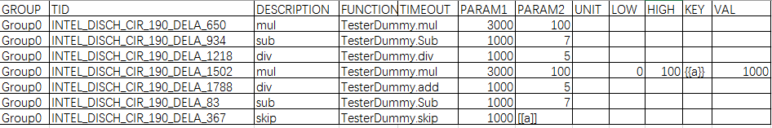PARAM1、PARAM2补充说明：需要传递多个参数给测试函数时，可在CSV的PARAM1、PARAM2栏输入多个参数，格式如下：num1=500&num2=200&num3=300，调用时在测试函数的Tester.py文件里加入python自带urllib库的parse方法，测试函数通过调用parse.parse_qs(args[0]) 就能得到一个字典，通过字典就能获取到多个参数，范例如下：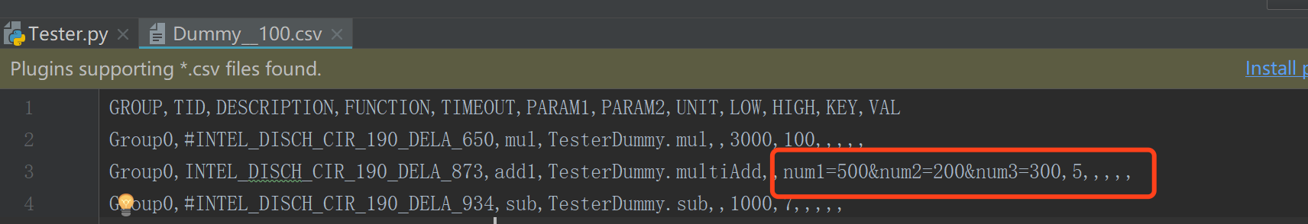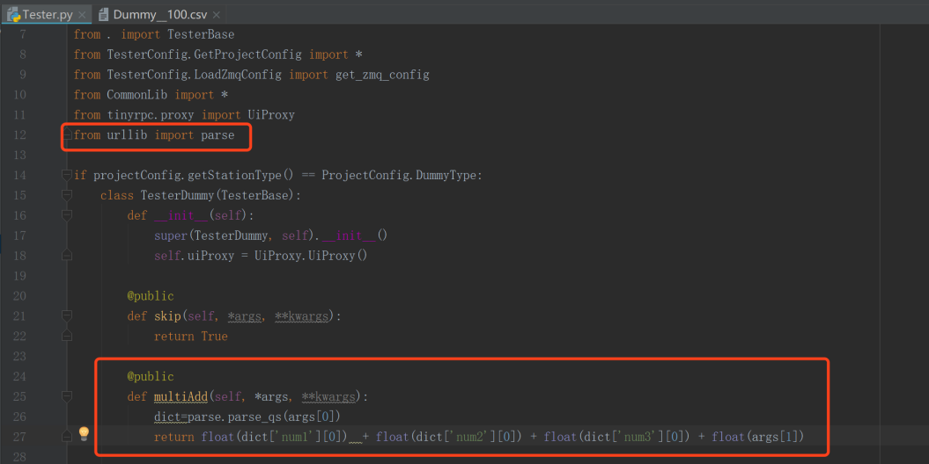

## 配置文件介绍

1. UI的配置文件位于Src\TestManager\Resources\Config目录下，下面是配置文件，配置文件里面有详细的注释。



1. 跟后台脚本相关的配置文件位于Src\Backend\TesterConfig目录下。自定义的配置建议采用xml、json、ini这三种格式。采用这三种格式的配置文件在发布打包的时候会自动拷贝到发布包的Config目录里。

|  |  |
| --- | --- |
| **配置文件** | **功能** |
| LoggerConfig.json | Logger程序的配置文件，用来配置要生成的CSV |
| ZmqConfig.json | 后台程序监听的端口，一般不需要改动 |
| ProjectConfig.json | 具体项目各自特有的配置，根据项目进行配置 |

如果要添加自定义的启动程序，请按照如下的字段含义进行添加：

|  |  |
| --- | --- |
| **字段名称** | **描述** |
| modules | 代表有几个Module，Module的含义可以参见1.5的架构图，Module的序号从0开始 |
| Slots | 一个Module里面有多少个待测试的DUT，DUT的序号从0开始 |
| args | 传递给要启动程序的参数 |
| bin | 要启动的程序 |
| execute | 解释器名 |
| name | 程序别名 |
| path | 要启动的程序的路径 |
| sleep | 启动一下个程序的间隔时间，单位为秒，可以为小数 |
| $(AppWorkDir) | 代表GUI的工作路径，会被GUI解释为TestManager所在的路径 |
| -m module -s slots -u slot | 在解释的过程中module 会被替换成相应的module序号，slots会被替换成Slots的值，slot会被替换成DUT的序号。 |

## 日志文件

* Mac操作系统日志存放在：/vault/Inteli_Log/目录下
* Window操作系统日志存放在：C:\vault\Intelli_Log目录下

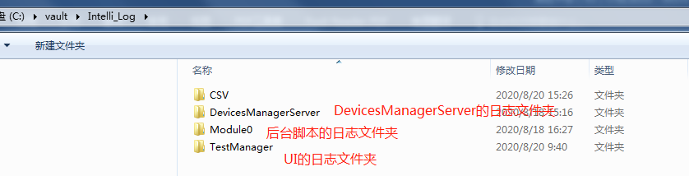

### 后台程序的日志文件

后台程序日志按Module分开保存。相同Module的日志根据模块名分文件夹保存，每个模块的日志最多保存10个日志文件，每个日志文件的大小为10MB；如果多于10个了，则系统会自动删除最旧的日志文件。

下面是详细模块的日志路径：

|  |  |
| --- | --- |
| **模块名** | **路径举例** |
| StateMachine | Module0\StateMachine |
| TestEngine | Module0\TestEngineUut0—该Module第0个DUT的日志 |
| Sequencer | Module0\SequencerUut0—该Module第0个DUT的日志 |
| Logger | Module0\Logger |

# 搭建基于TM进行二次开发的环境

## 撰写目的

TM是一个支持跨操作系统的测试平台。在项目的开展过程中，我们基于它进行二次开发。 TM的UI采用C++语言，基于QT框架进行开发；业务逻辑采用python语言进行开发。

本文档介绍基于TM搭建开发环境，对象为开发工程师，FAE。

## TM开发环境

**TM源代码的Git路径：<http://iagit.cygia.com/TestPlatform/TM_Base.git>**

**开发工具的安装包下载地址：X:\自动化\新BU5\03-软件组\安装包**

1. 硬件环境

* 处理器：i5及以上配置
* 内存：4G+
* 硬盘：至少剩余30G空间

1. Window操作系统：
2. Windows 7 or later（64位）
3. 32位Qt5.9.1
4. Visual Studio 2015
5. PyCharm
6. Git and TortoiseGit
7. Mac操作系统
8. On Mac OS X: latest Xcode、Command Line Tools
9. Qt5.9.1
10. Xcode
11. PyCharm
12. Git and SourceTree

## 搭建基于Window操作系统的开发环境



### 安装Visual Studio 2015 Update3

1、解压提取en_visual_studio_community_2015_x86_dvd_6847364.iso。双击setup.exe

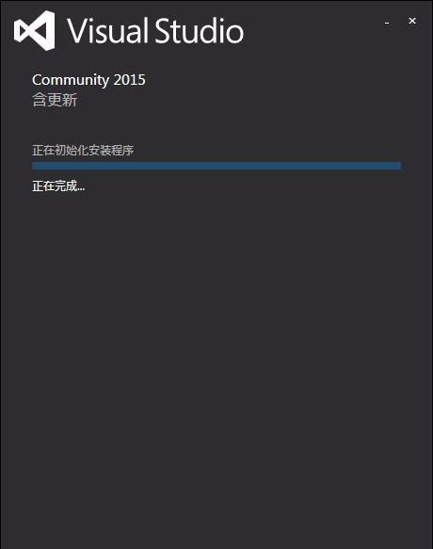

2、选择安装路径（建议放在系统C盘中），自定义安装可以选择你需要的。点击下一步。

3、选择C++相关选项，其他的不要勾选（不需要用到），否则需要的安装空间非常大，安装时间很长。点击下一步。

**在 Visual Studio 2015 中，没有默认勾选 Visual C++。 安装时，请确保选择“自定义”安装，然后选择所需的 C++ 组件。**

**或者，如果已安装 Visual Studio，则选择“文件”|“新建”|“项目”|“C++，系统将提示你安装必要的组件**

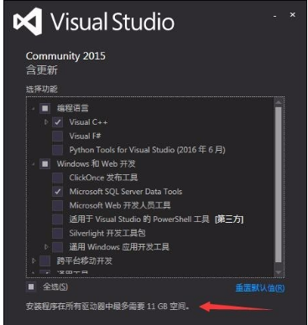

4、然后是漫长的安装过程。

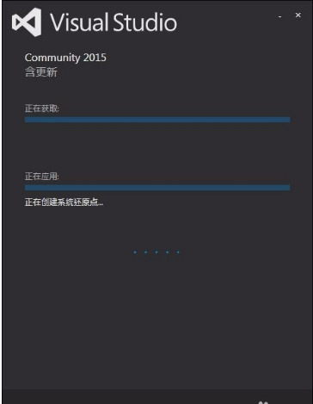

5、安装完成，题主没有注意前面的提示直接跳过导致一些包没有安装。安装完成点击启动，第一次启动后面是选择外观、属性等选项。

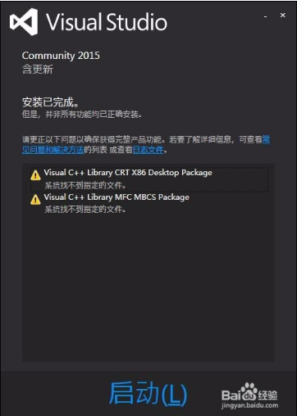

### 安装 Windows 调试工具调试器WinDbg

如果没有安装WinDbg则无法基于VS2015进行调试。

1、双击winsdksetup.exe

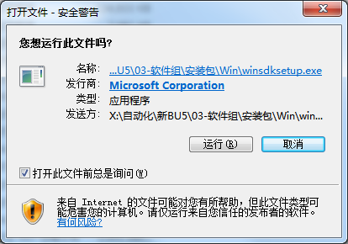

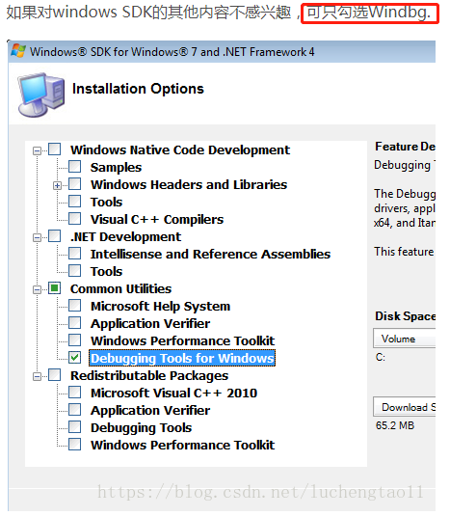

### 安装QT

1、双击setup.exe启动安装

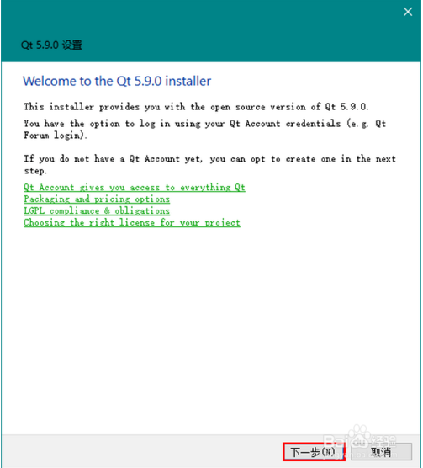

2、接着，会提示你登陆 Qt 账户。这个 Qt 账户对普通人来说没什么必要，所以直接点击下面的“Skip”跳过即可

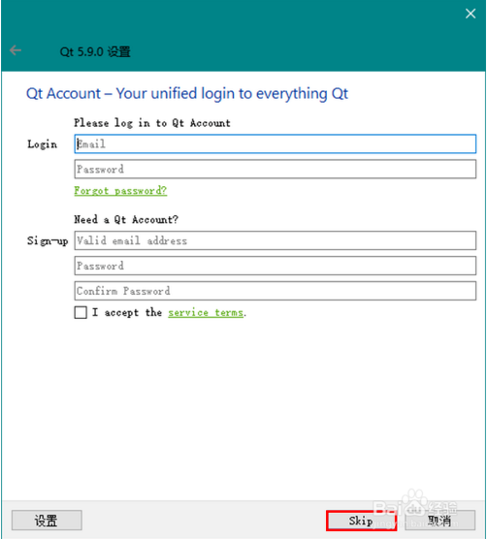

3、随后，便会弹出真正的开始安装界面，点击“下一步”。

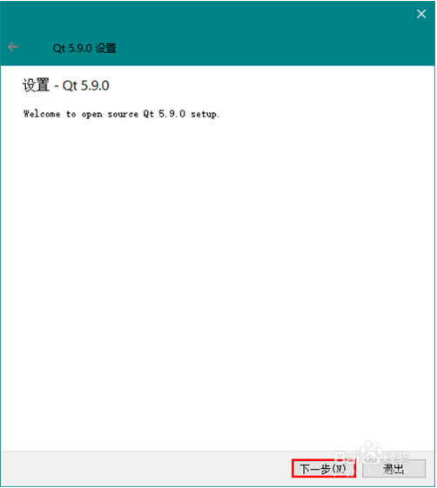

**4、选择安装位置，建议大家将 Qt 安装在系统盘 C 盘。**

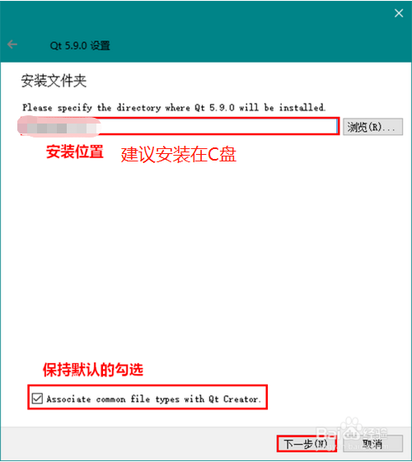

5、下面，就到了重点了。在选择组件界面，请务必要选对安装 Qt 所需要的组件，否则你安装以后是无法正常运行的。首先，点击各项前面的 > 箭头展开子项的内容。

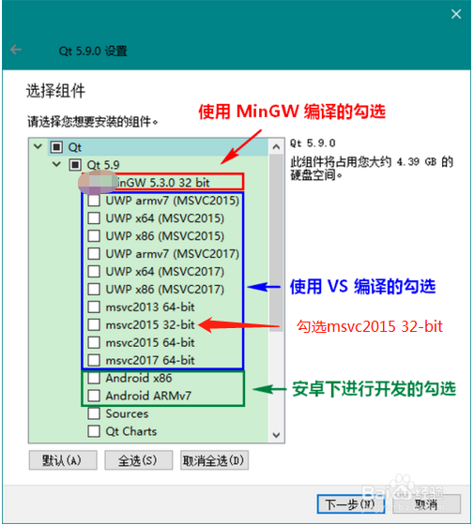

6、下面，接着看工具项（Tools）的选择。

第一项是CDB的调试器，如果你仅使用 MinGW进行编译，则此项可以不选。

第二项虽然名字带 MinGW，但只是用于交叉编译的（交叉编译即在某一平台上编译用于其他平台的程序），如果用不到，也可以不选。

至于第三项，那是用于 Perl 的。如果你电脑中本身没有安装 Perl，那是装不上的。选择完成后，继续点击“下一步”

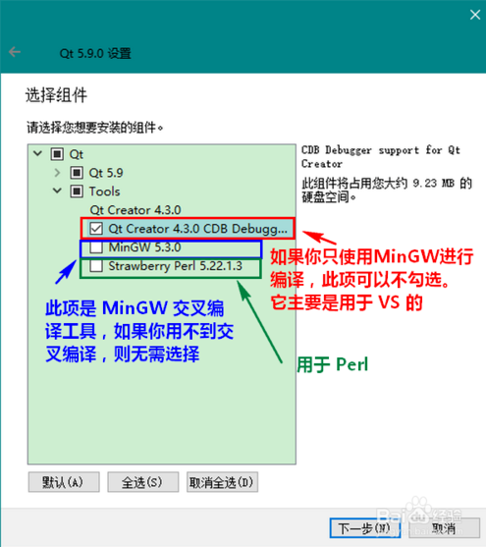

7、接着，在打开的页面中勾选“我已经阅读并同意条款”（原文是英文）。然后，继续一路点击“下一步”，直到安装完成就可以了。



#### QtCreator安装编码规范工具

1. 安装LLVM-8.0.0-win32.exe
2. 设置Qtcreator

帮助 -> 关于插件

在c++列表下找到Beautifier,勾选中,然后重启Qt.

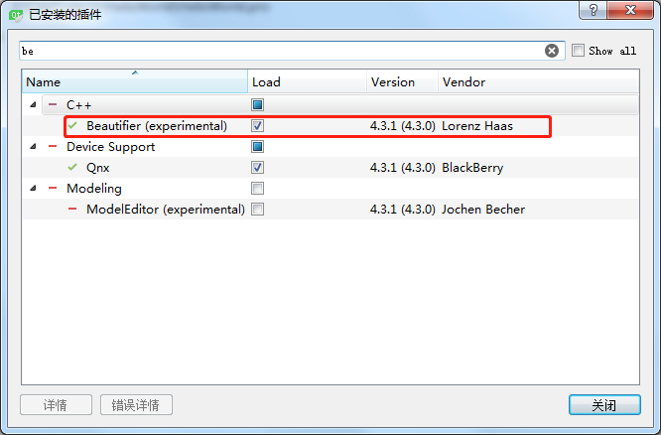

配置Beautifier插件

工具 -> 选项->Beautifier -> Clang Format

Options选择"Use customized style", 点击Add按钮,将本文末尾部分的配置拷贝到Value中,Name随便取一个,点击OK保存配置.

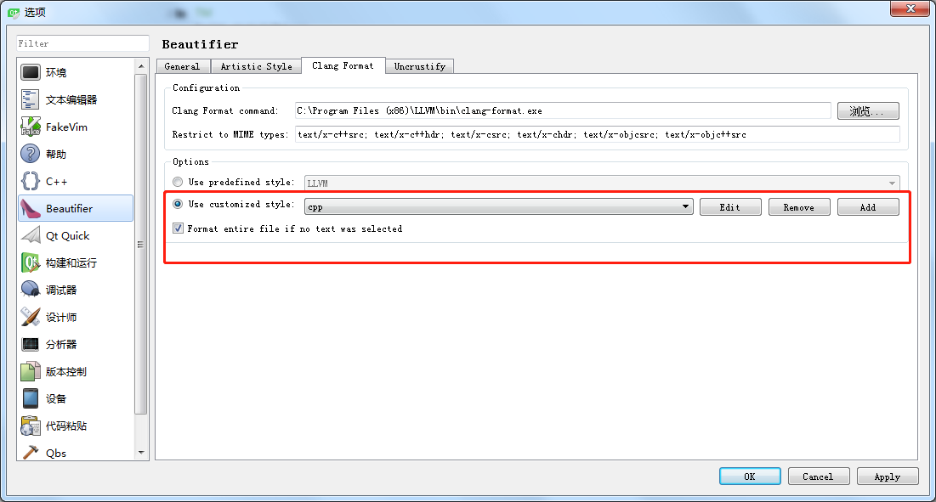

**配置文件如下：**



回到Beautifier选项卡.选择General, 勾选中"Enable auto format on file save", Tool选择ClangFormat, Apply即可.

这样当你保存你编写好的C、C++代码时，IDE自动格式你的代码，使你的代码更美观，符合统一的编程规范。

#### QtCreator配置

1. 打开QtCreator，点开文件，新建项目。

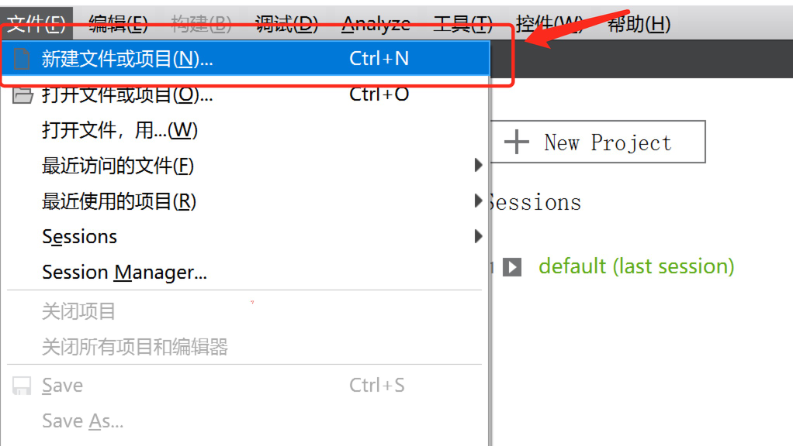

1. 选取模版

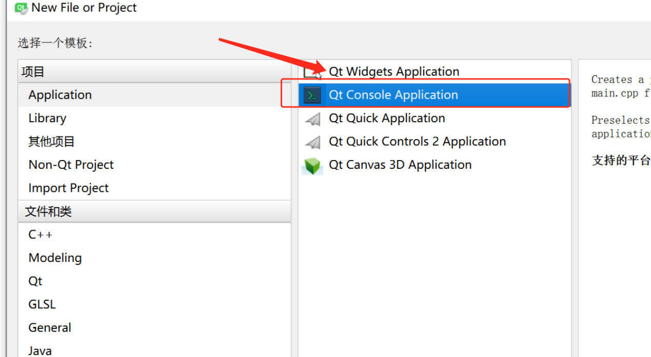

1. 设置项目名称和存储路径后，下一步

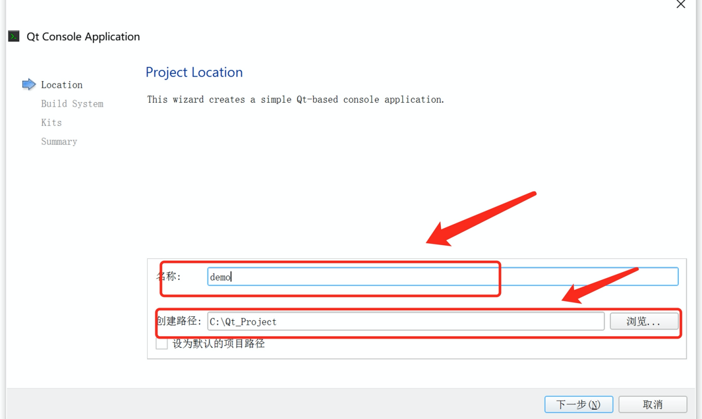

1. Build System默认即可，直接下一步

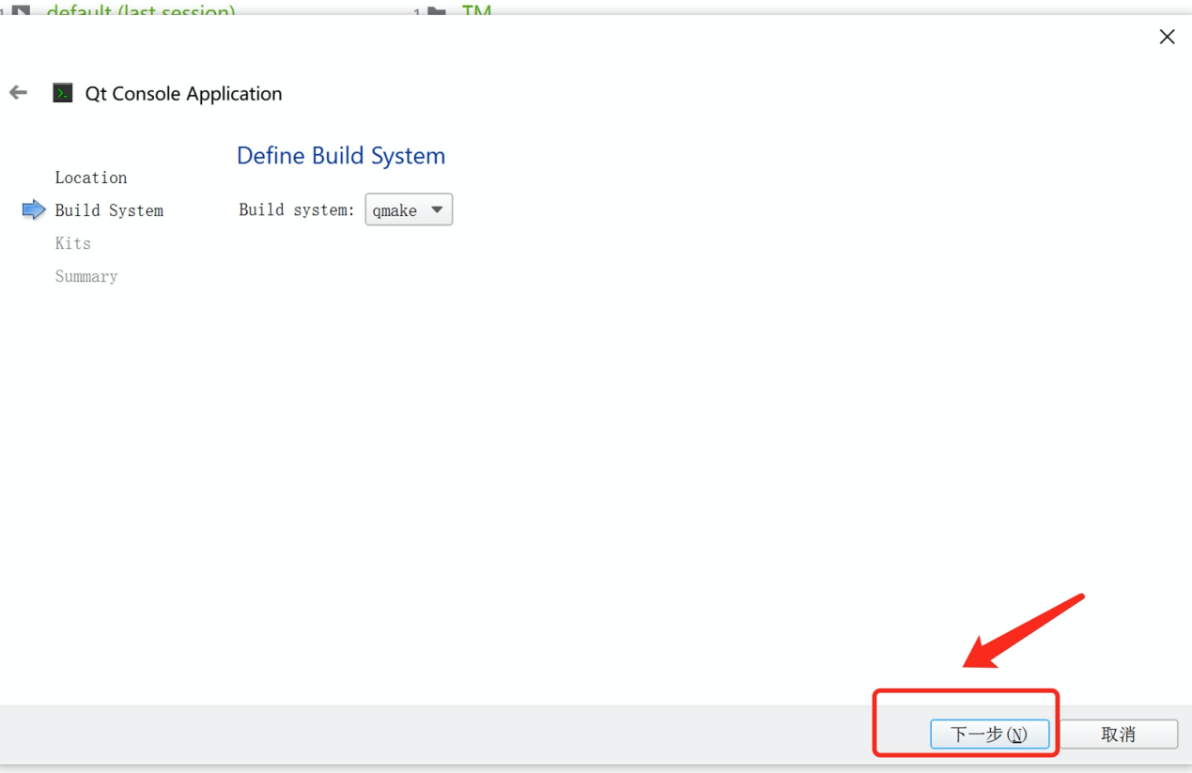

1. 重点！！！选择如下选项，然后下一步

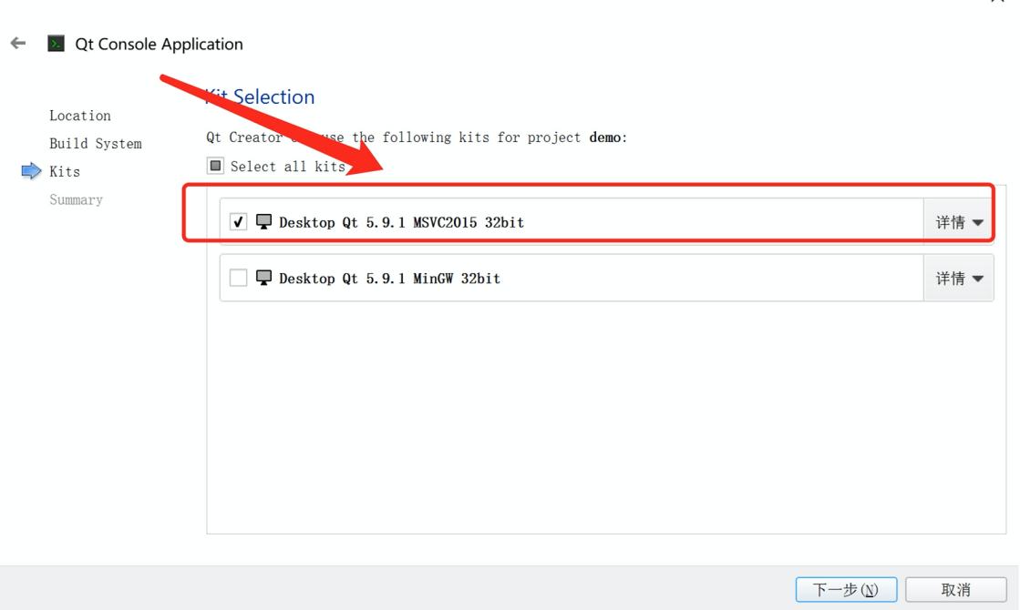

1. 继续下一步,点击完成

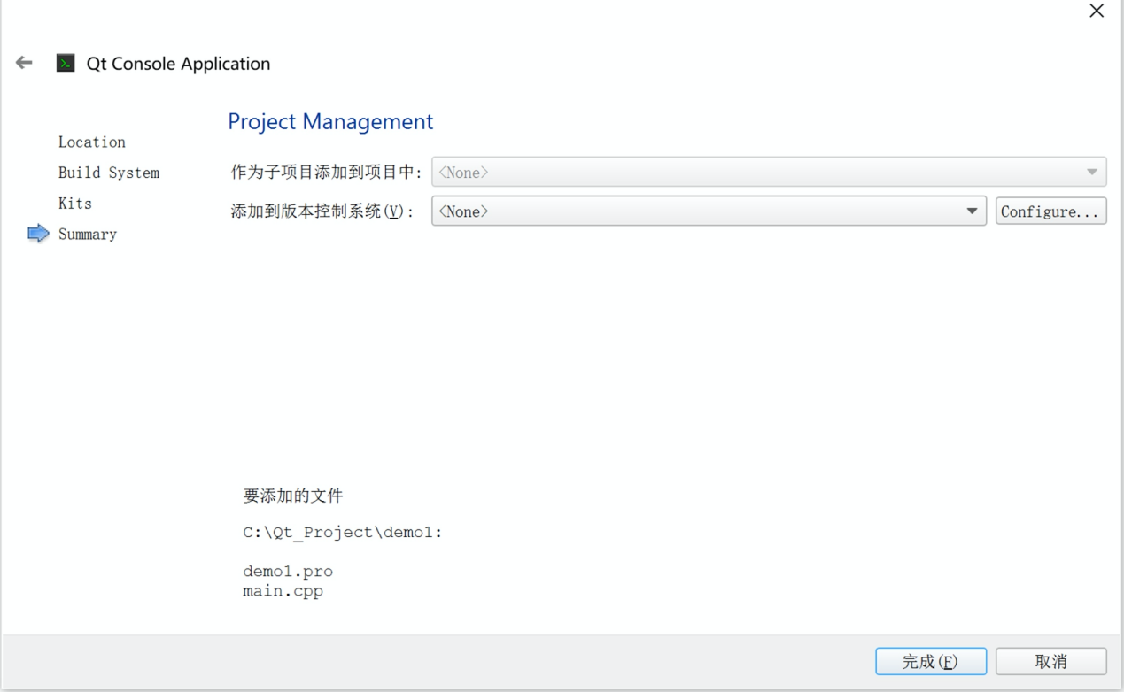

1. 进入项目选项，点击如下按钮

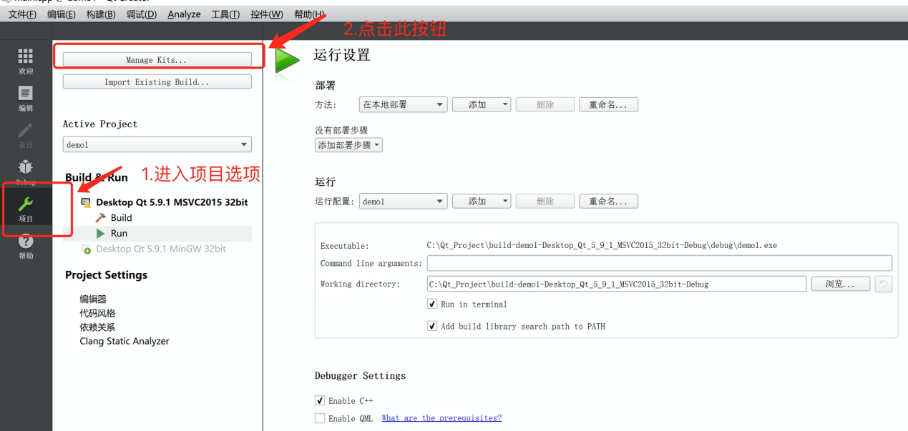

1. 点击套件，设置如下默认项后，选择apply，配置完成

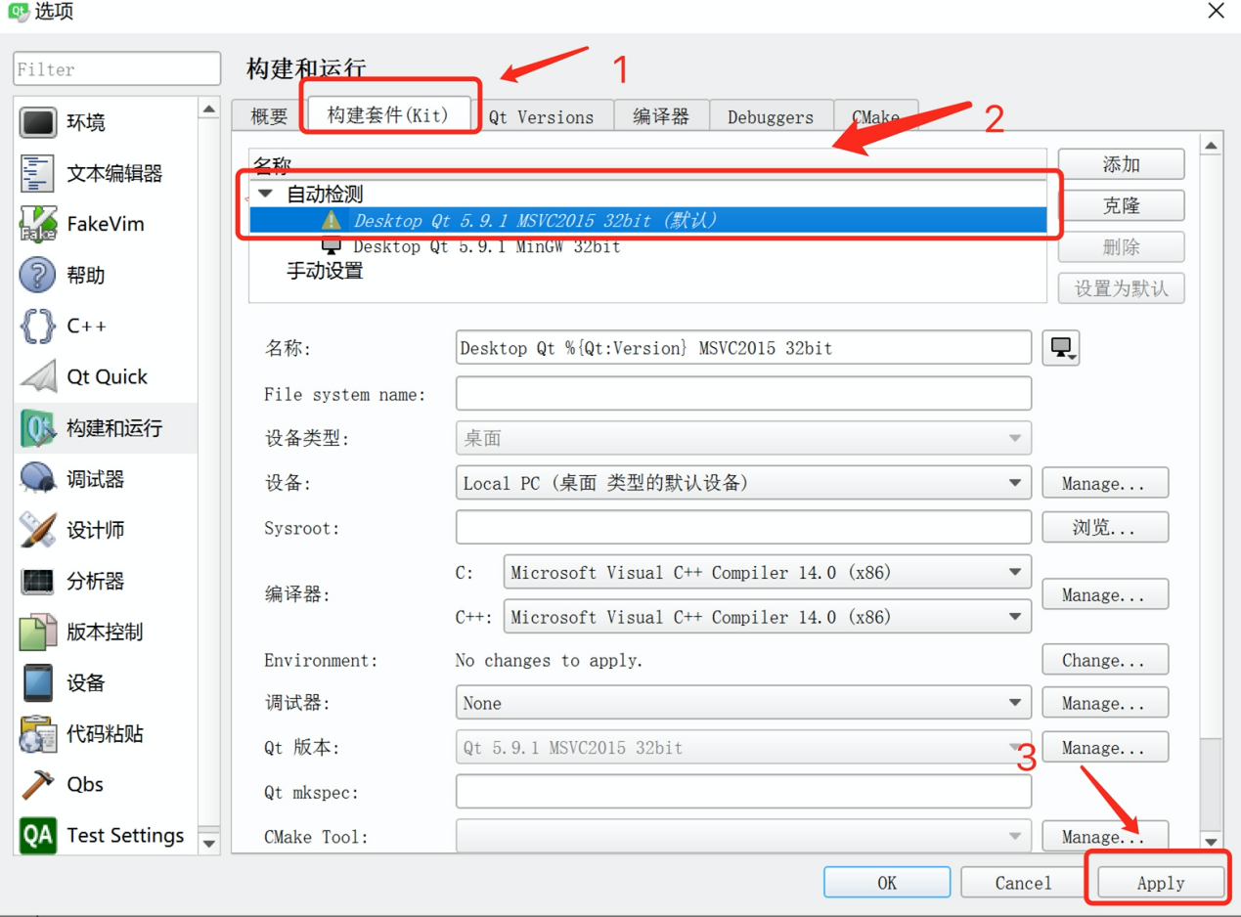

### 安装Pycharm

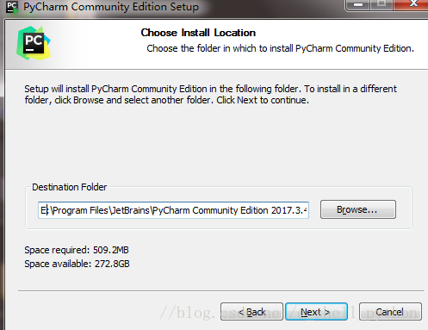

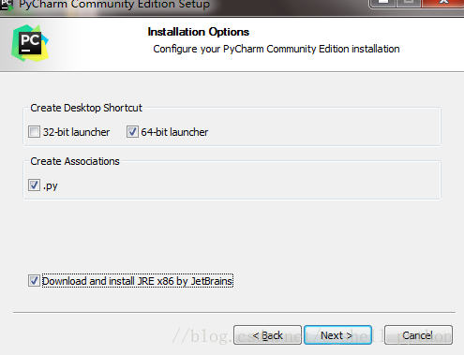

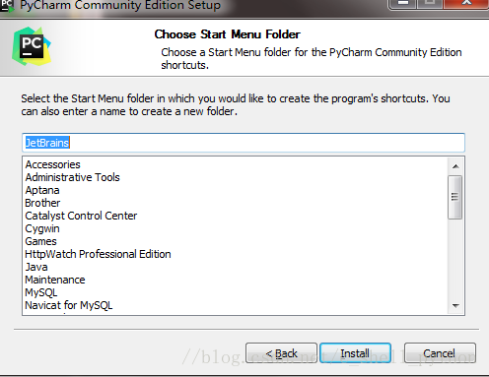

点击Install,然后就是静静的等待安装了。安装完成后就是安装python3.6

### 安装32位python3.6（因为有一些仪器的库不支持64位）

1、双击安装程序，启动安装

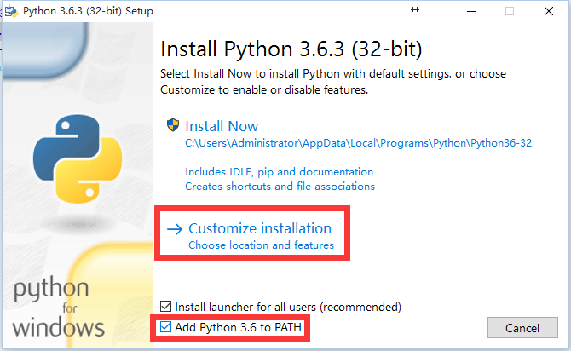

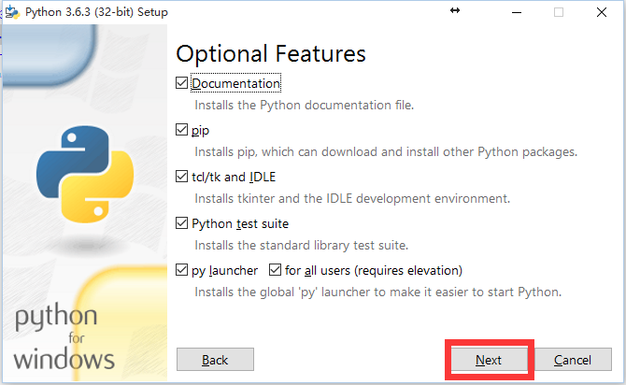

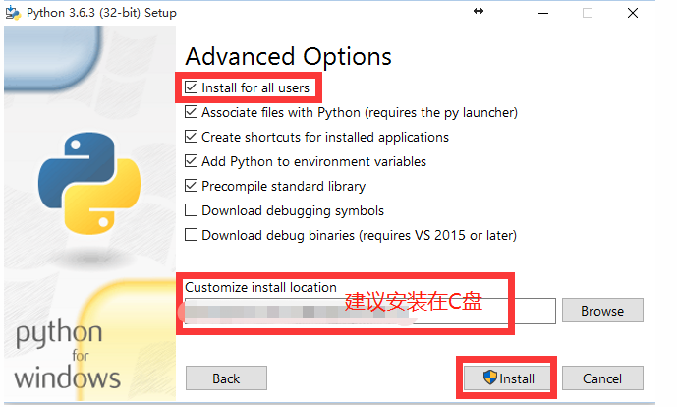

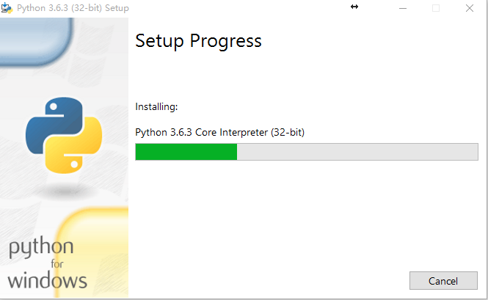

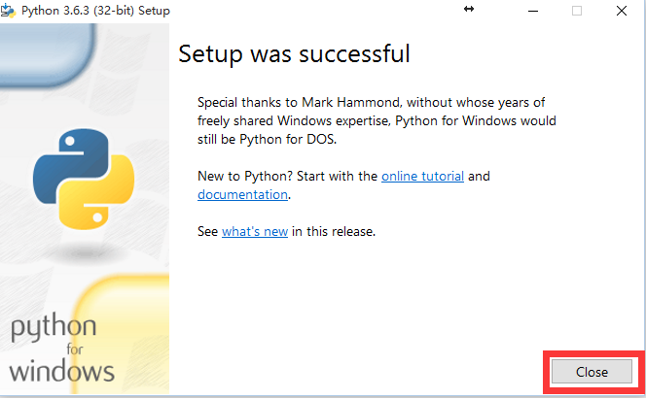

**在 开始——搜索框中输入“cmd”——回车，启动命令提示符——输入Python**

**这样就代表安装成功啦。**

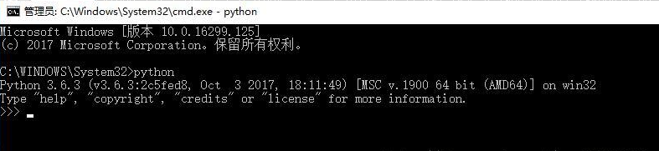

## 搭建基于Mac操作系统的开发环境



### 安装QtCreator

#### QtCreator安装编码规范工具

1. 双击qt-opensource-mac-x64-5.9.1.dmg
2. 出现如下界面双击图标，可能有两到三秒延迟

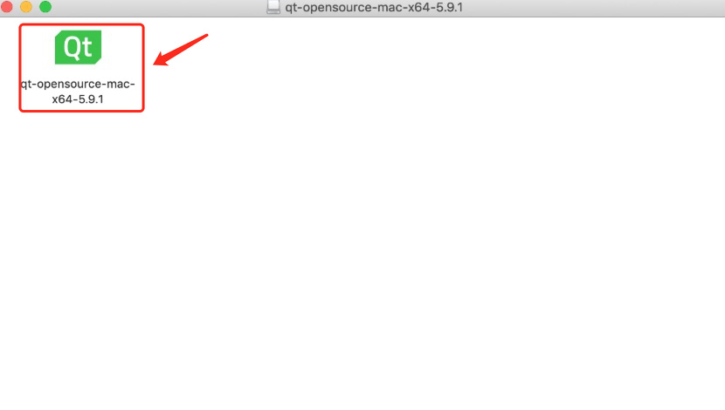

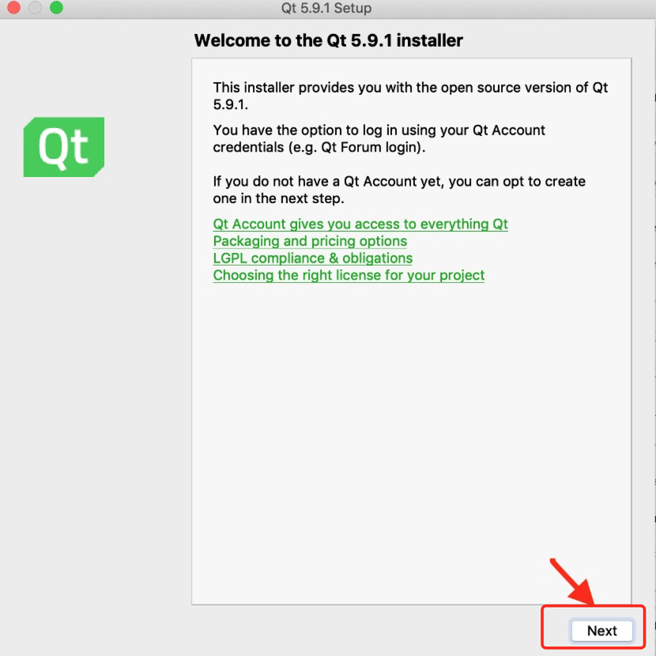

3.接着，会提示你登陆 Qt 账户。这个 Qt 账户对普通人来说没什么必要，所以直接点击下面的“Skip”跳过即可

. 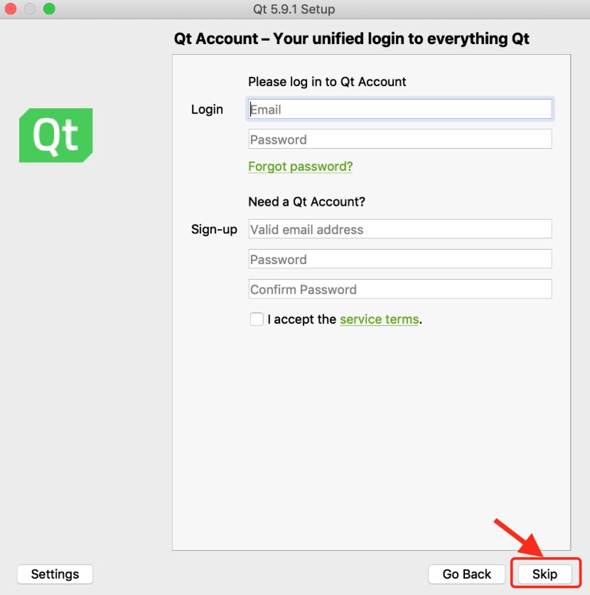

4.弹出警告信息，点击OK后继续

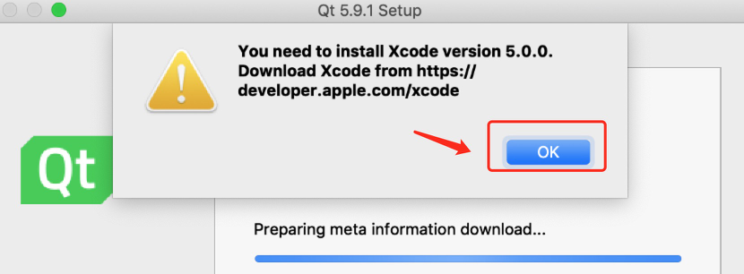

5.开始正式安装，点击continue

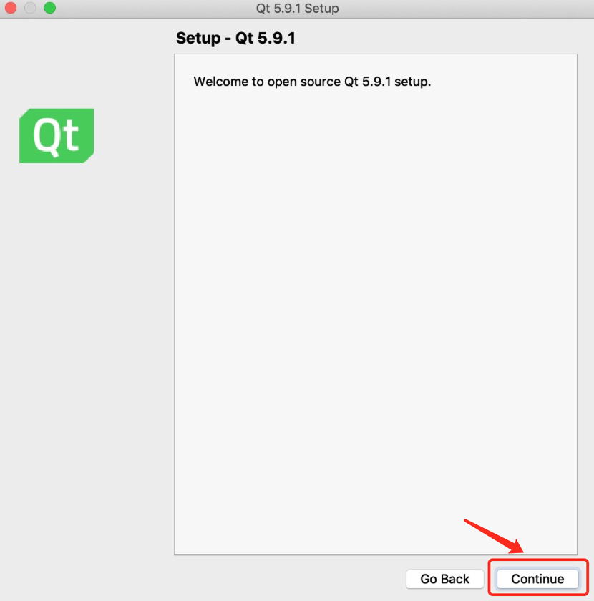

6.选择好安装路径后，continue（安装后可能需要拷贝路径里的快捷方式）

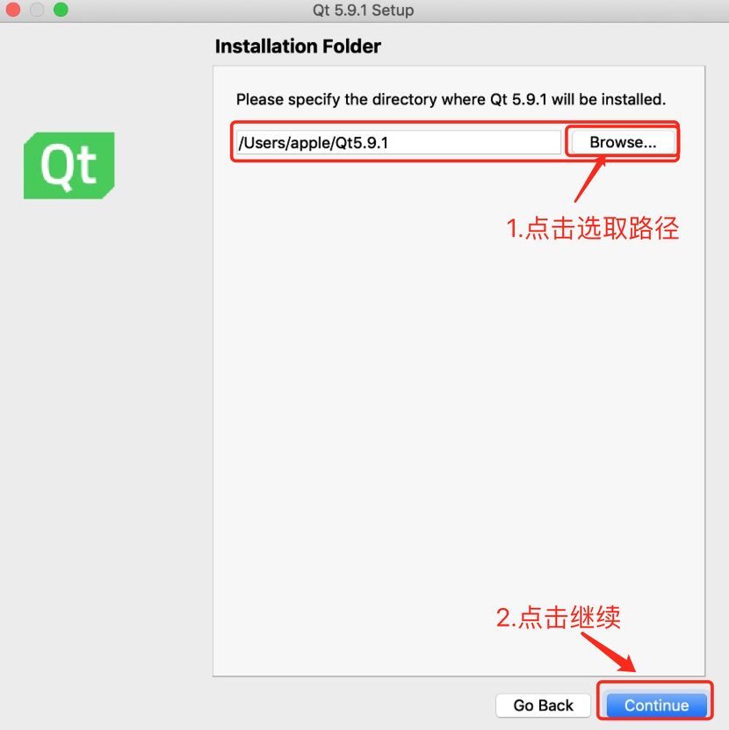

7.划重点，除了图中勾选的以外，以qt开头的可全部勾选，continue

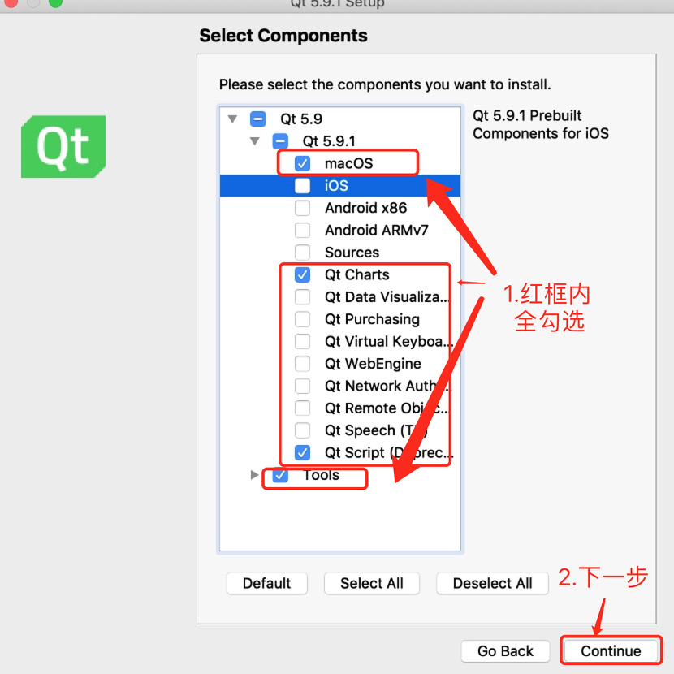

8.同意并安装

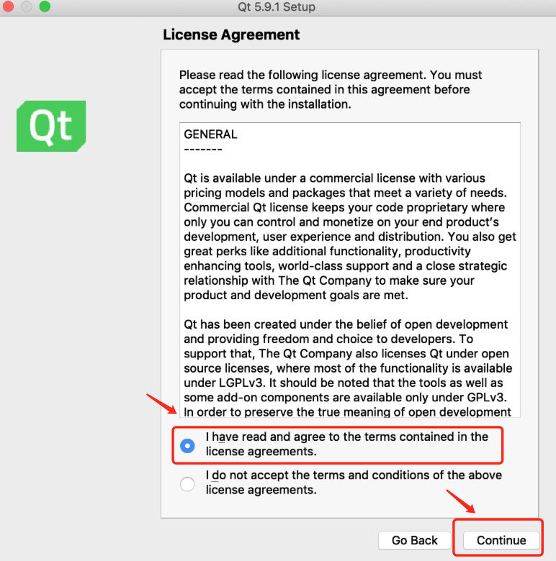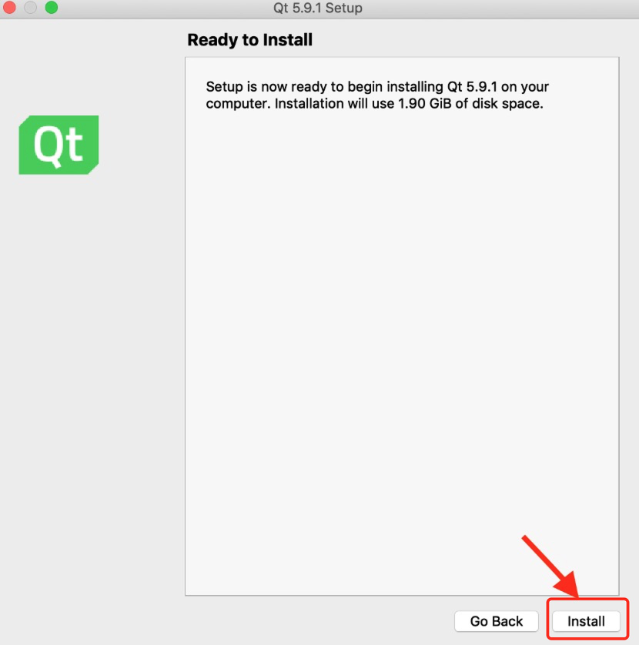

1. 安装完成，快捷方式在

#### QtCreator配置

1. 打开QT（没有自动生成快捷方式的话，进入安装目录下拷贝快捷方式，见5.1.1第6步）
2. 进行配置，点击Qt Creator下的Preferrences

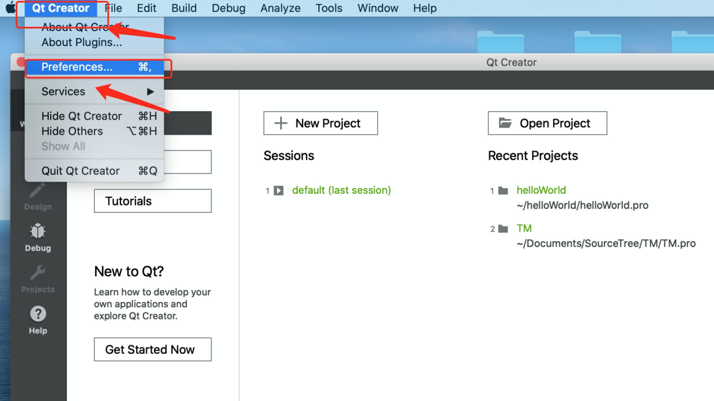

1. 点击Qt Versions，选取如下

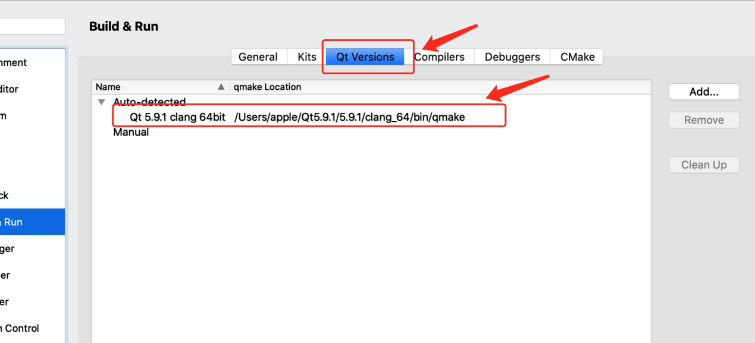

1. 点击Kits下的Add选项

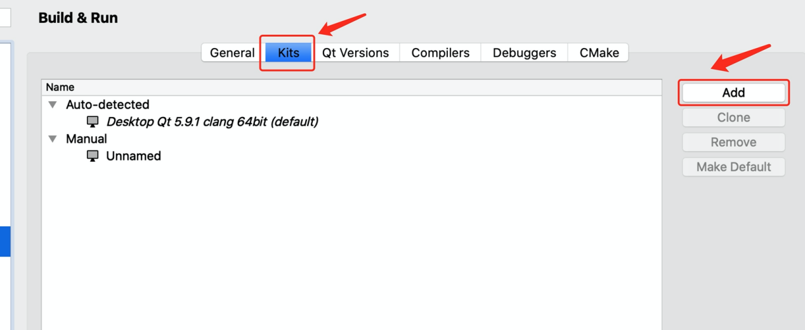

1. 选取如下，点击OK，完成配置

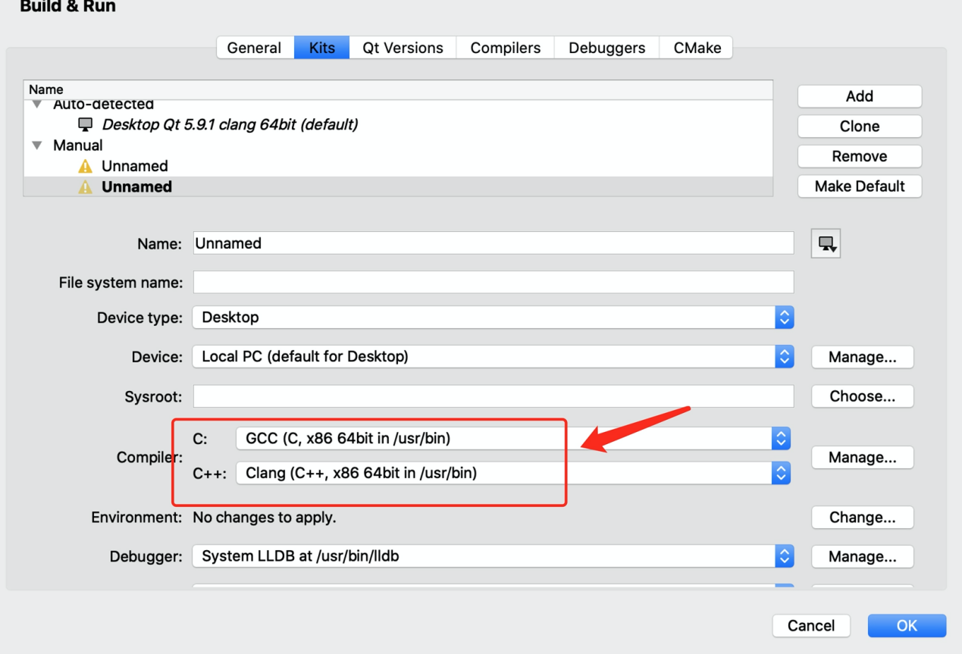

6、配置环境变量

6.1 打开终端，输入：vi ~/.bash_profile

6.2 打开.bash_profile 文件后输入：export PATH=$PATH:path（path为当前Mac电脑安装的Qt bin目录），保存退出。

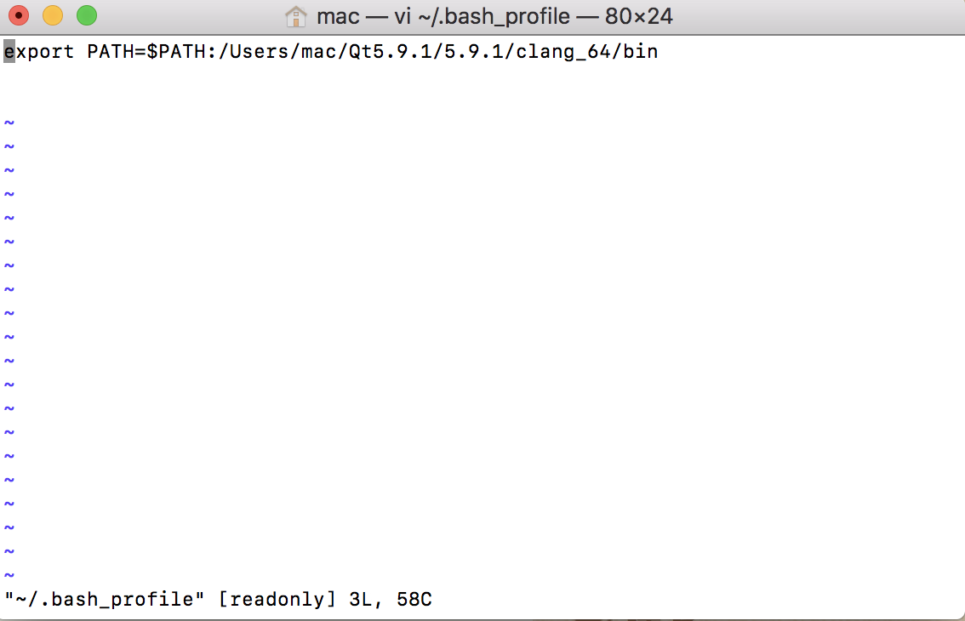

6.3 输入source ~/.bash_profile使得这个文件生效

### 安装Xcode

1.打开苹果商店，搜索Xcode，点击get，然后点击install，输入自己的apple ID和密码，开始下载。

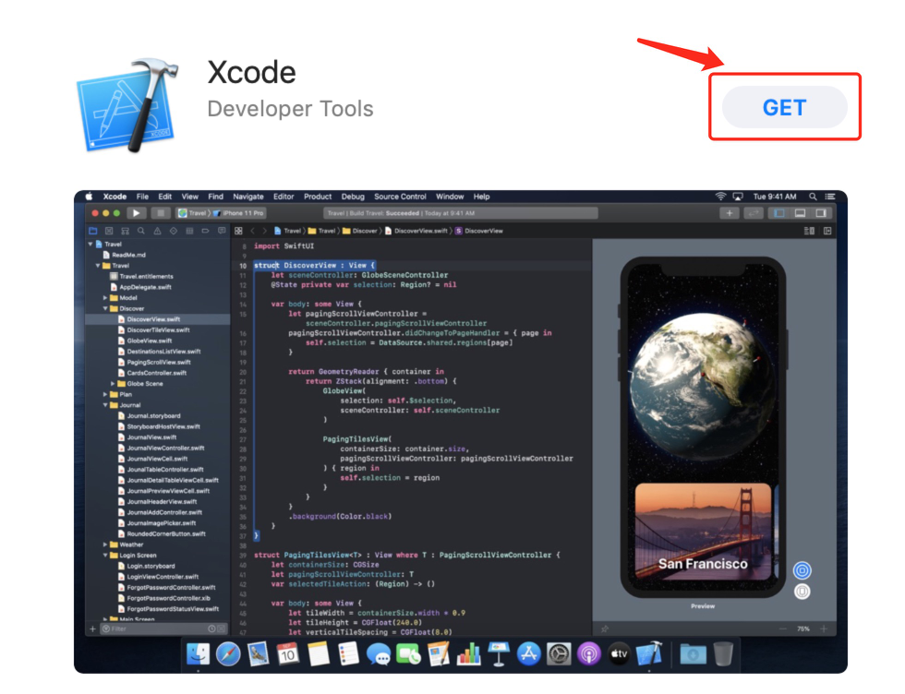

2.点击install时可能报系统版本过低，无法下载警告，到设置里更新系统即可

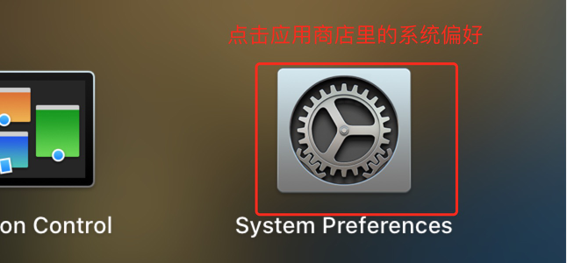

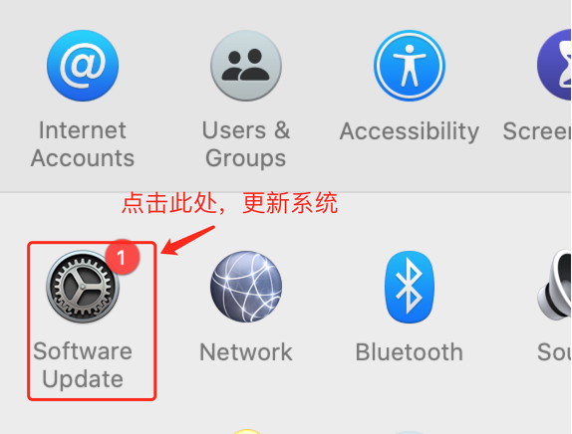

3.等待下载成功，可能需要一段时间

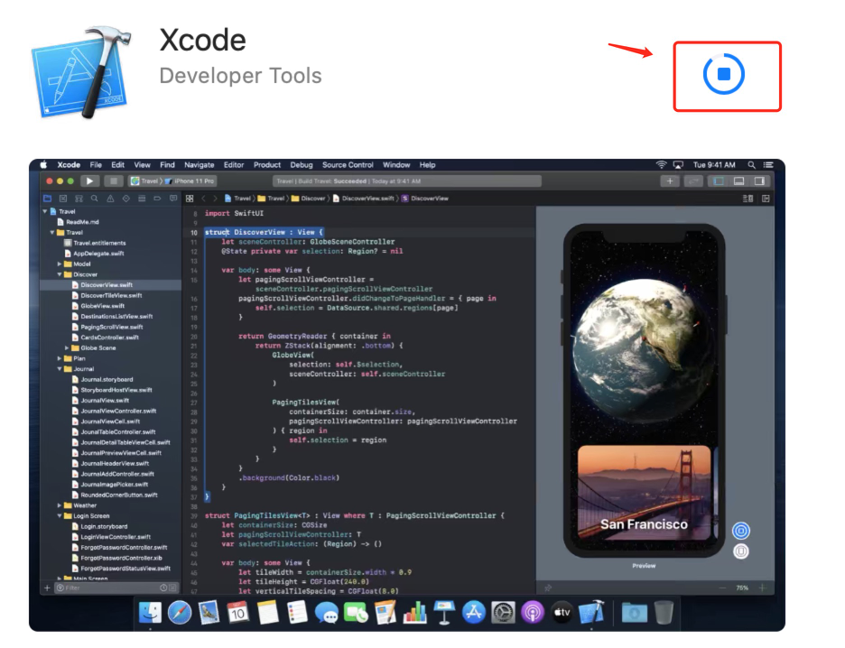

4.下载完成后点击open

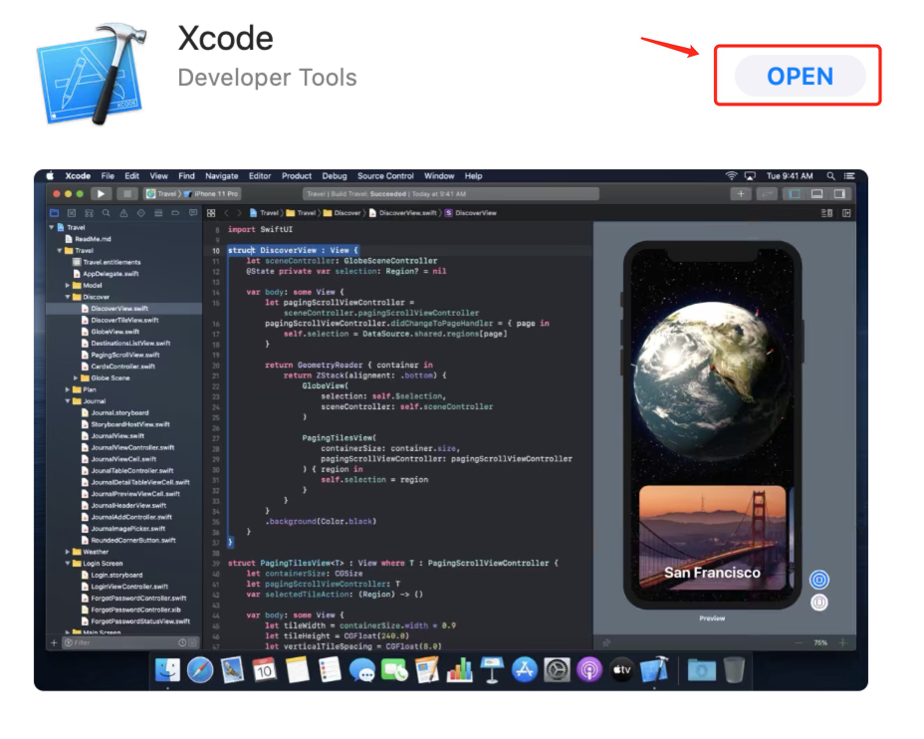

5.点击Agree

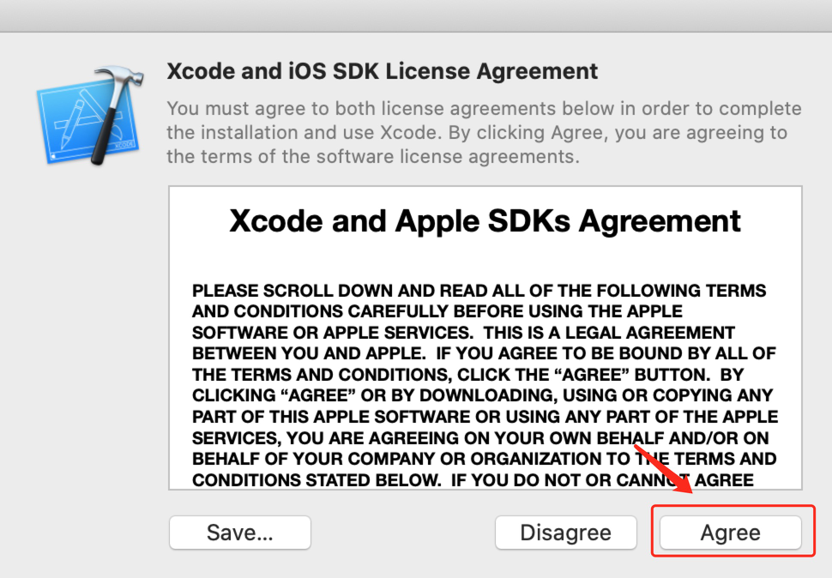

6.输入开机密码

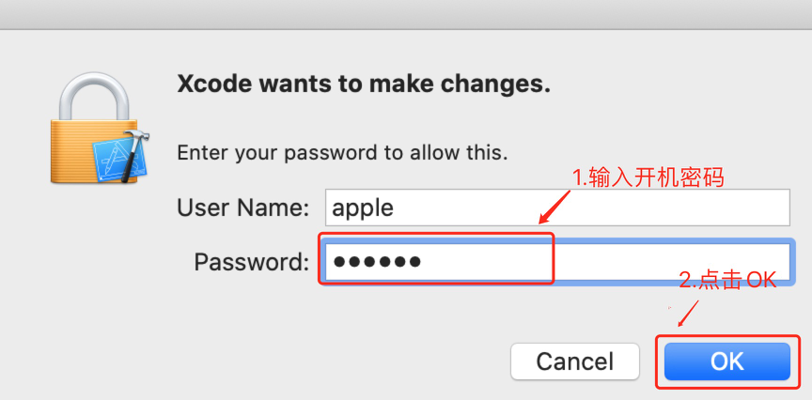

7.安装完成

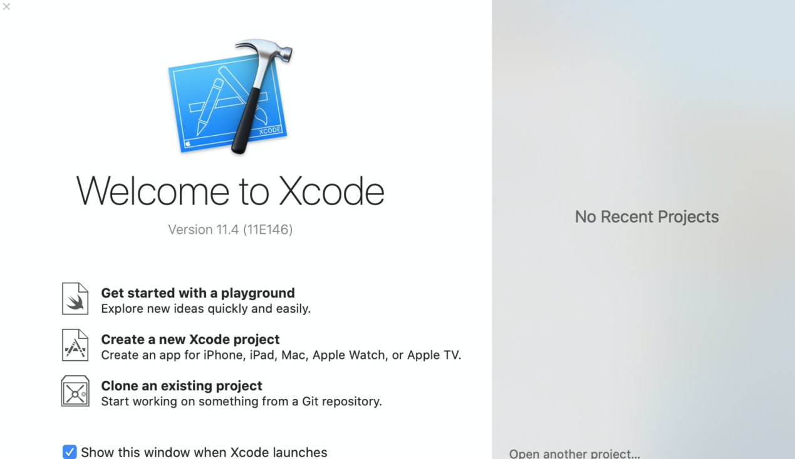

8.安装Command Line Tools

打开终端，输入xcode-select –install，按照提示，一直同意即可安装成功。

### 安装PyCharm

1. 双击pycharm-community-2019.3.4.dmg

2.将左边的图标拖到右边的Applications中

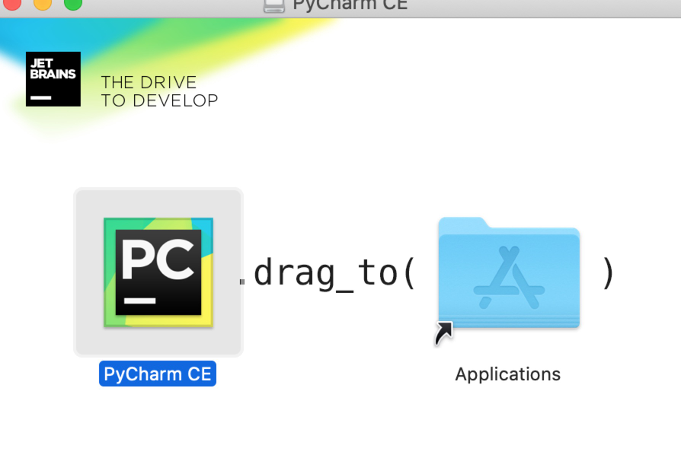

3.在程序坞中双击PyCharm

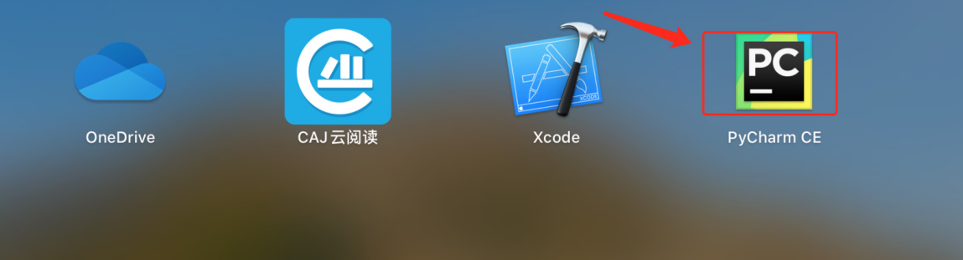

4.选中如图所示，并点击ok

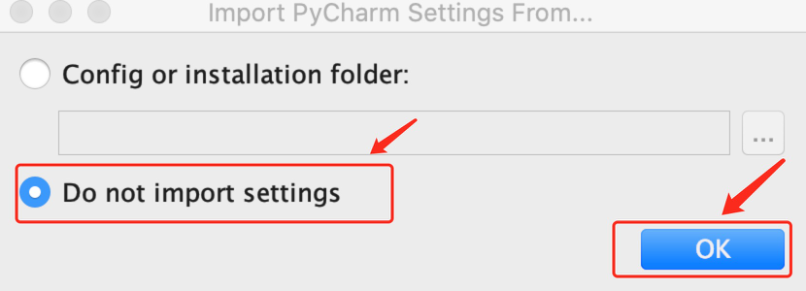

5.点击next

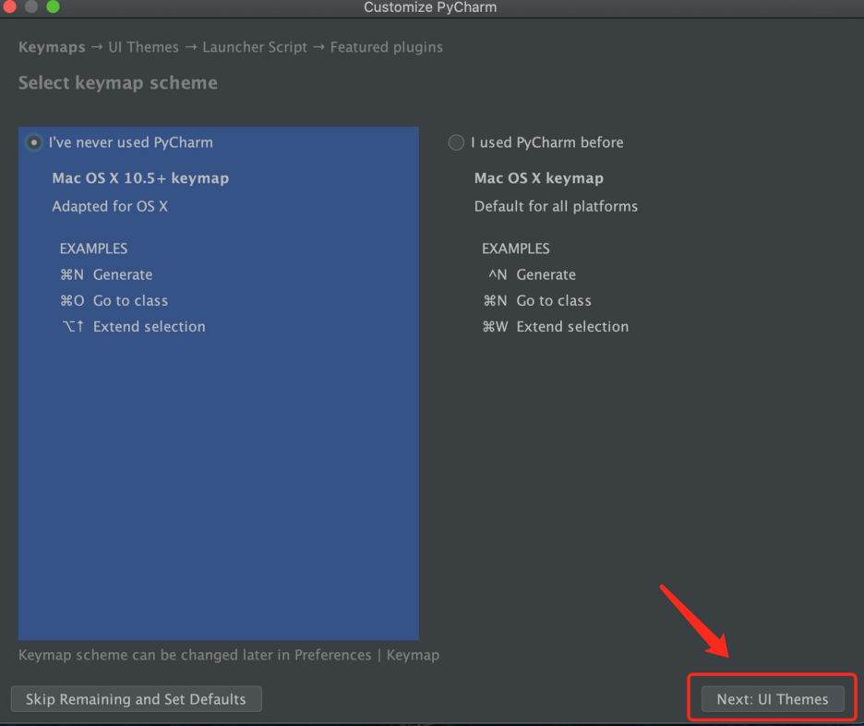

6.根据自己喜好选择Themes，然后next

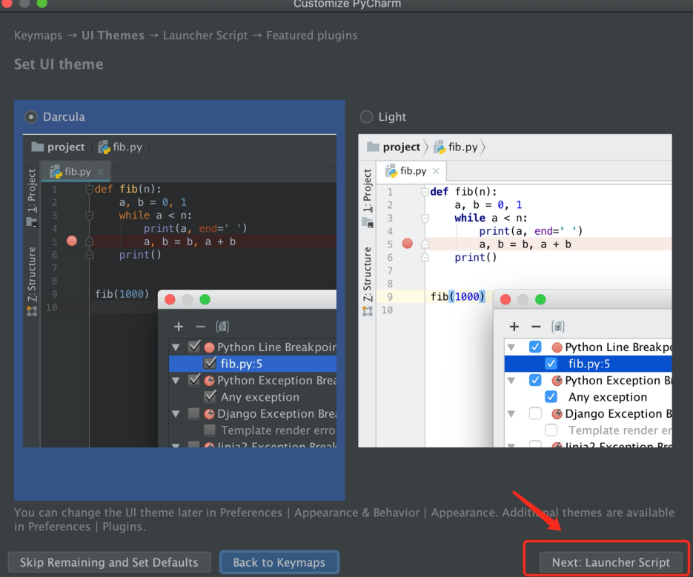

7.一路next直到完成安装即可

### 安装32位python3.6

1.双击python-3.6.4-macosx10.6.pkg

2.然后一直点击continue按钮

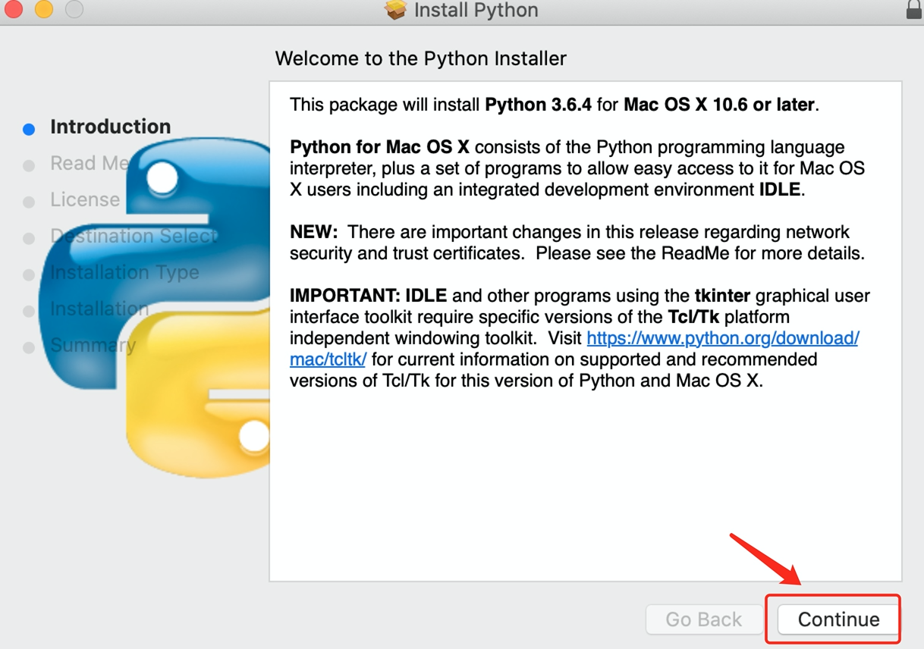

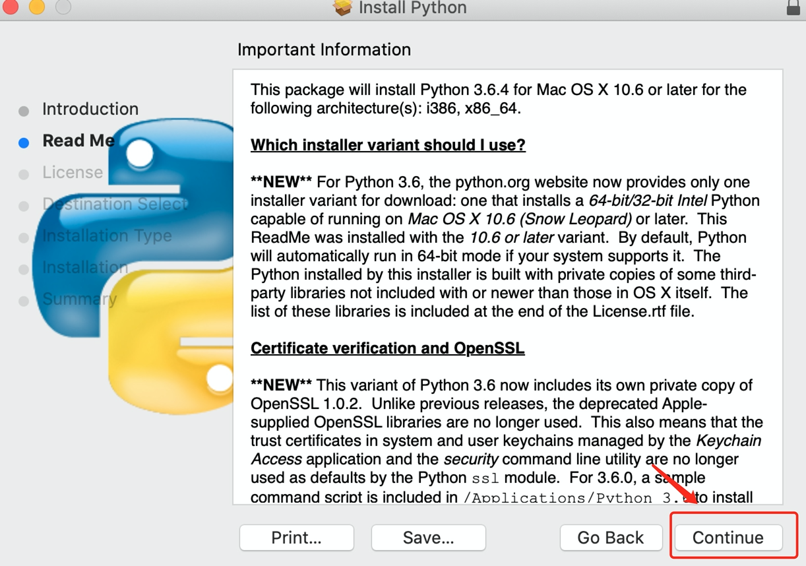

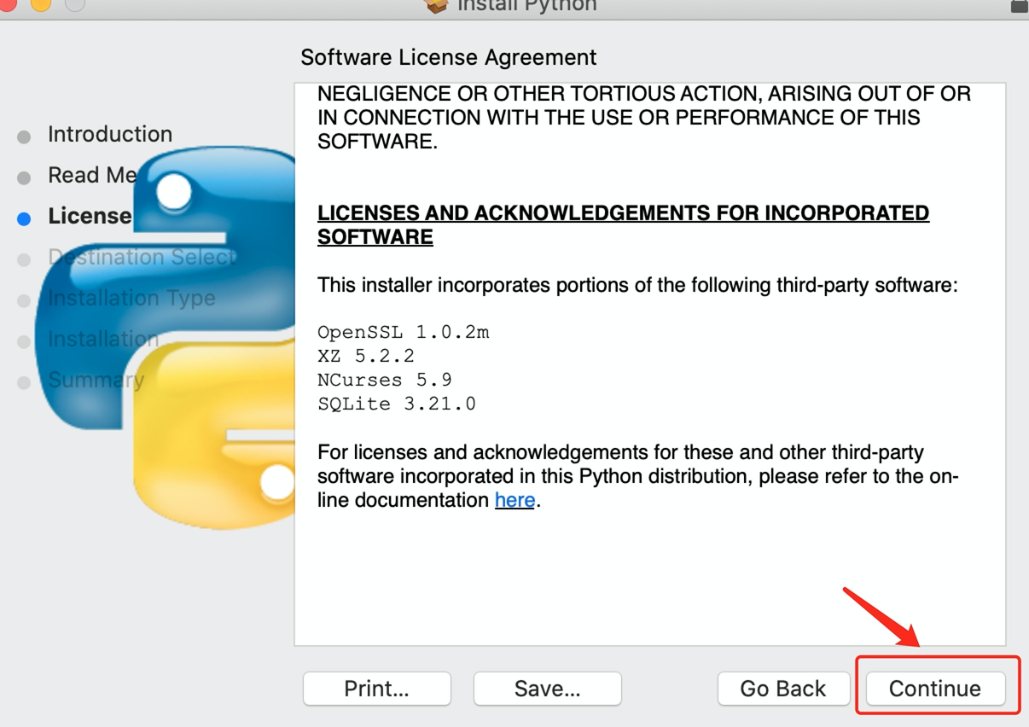

3.点击agree

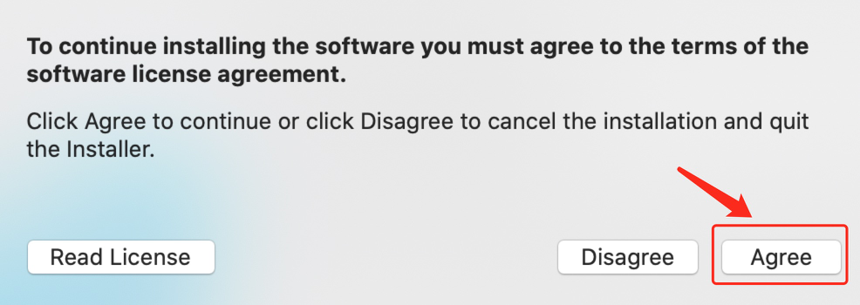

4.点击install

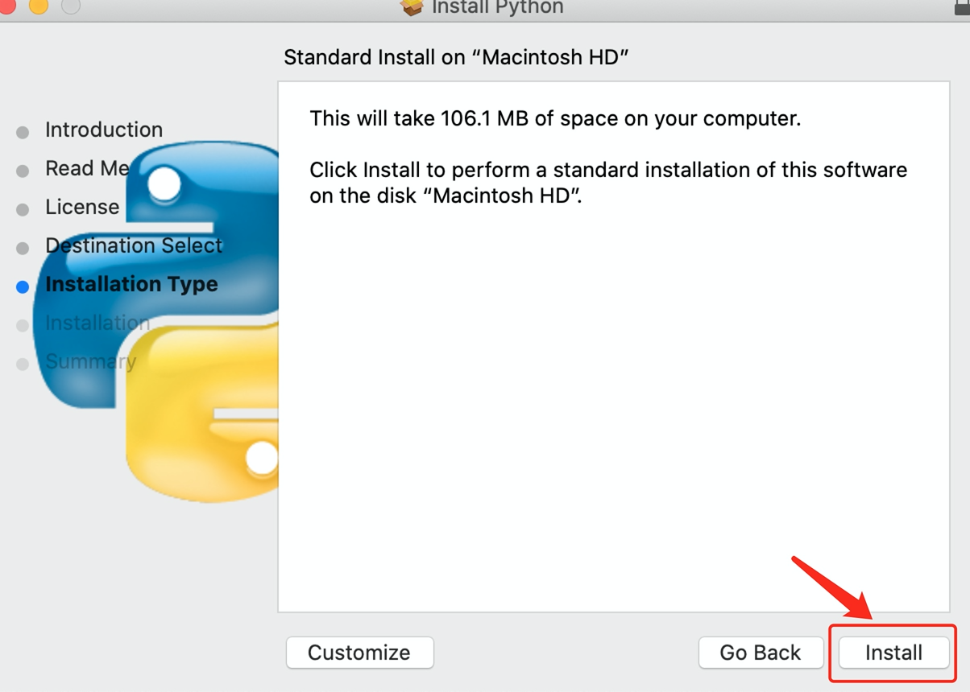

5.点击安装后可能需要输入一下开机密码，输入即可

6.完成安装

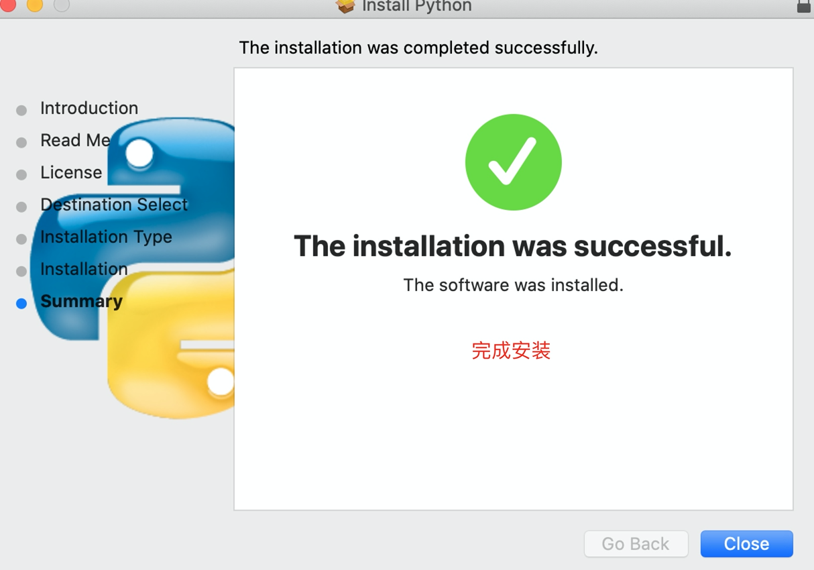

7.打开终端，输入python3.6 -v，如下图安装成功

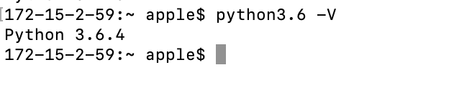

# 基于TM进行二次开发

TM提供了基本的测试平台功能。当我们基于TM开发项目，我们一般有两方面的工作要做

* **UI开发。**TM提供了一个最常用的UI界面，可以展示一个Module，最多6个DUT的结果，如果实际项目中只有一个Module，且同时要测试的DUT不多于6个，客户对界面也没有特殊需求的话，则可以直接使用该界面；或者基于该界面修改一些UI。

但是当默认的UI满足不了客户的需求时或者DUT个数不止6个，则建议基于原有的UI模块进行定制化UI开发，此时我们是可以复用原有的一些UI模块的。

* **测试项开发。**下面着重讲解一些测试脚本开发要注意的事项和要遵循的规则。

## 测试项开发

先介绍

|  |  |
| --- | --- |
| 文件夹名 | 文件夹的功能描述 |
| CommonLib | 公共的基础模块 |
| Driver | 实现测试项 |
| loggers | 生成CSV和CSV上传 |
| Profile | 存放测试序列文件 |
| sdb | 调试测试序列的一个命令行工具 |
| sequencer | 实现Sequencer的功能 |
| StateMachine | 实现StateMachine的功能 |
| TestEngine | 实现TestEngine的功能 |
| ~~TesterConfig~~ | ~~存放配置文件~~ |



### 修改项目的配置

项目的大部分配置在C:\vault\Config或者/vault/Config路径下。

1. 修改要启动的程序

根据1.13节介绍的程序配置表来配置要启动的程序。修改的文件WinTestManager.xml 或者MacTestManager.xml。根据项目的实际情况配置module、slots个数。

1. 添加ZMQ地址和端口号

如果添加了自定义项请确认LoadZmqConfig.py里面的函数是否满足要求，否则请做出相应的修改

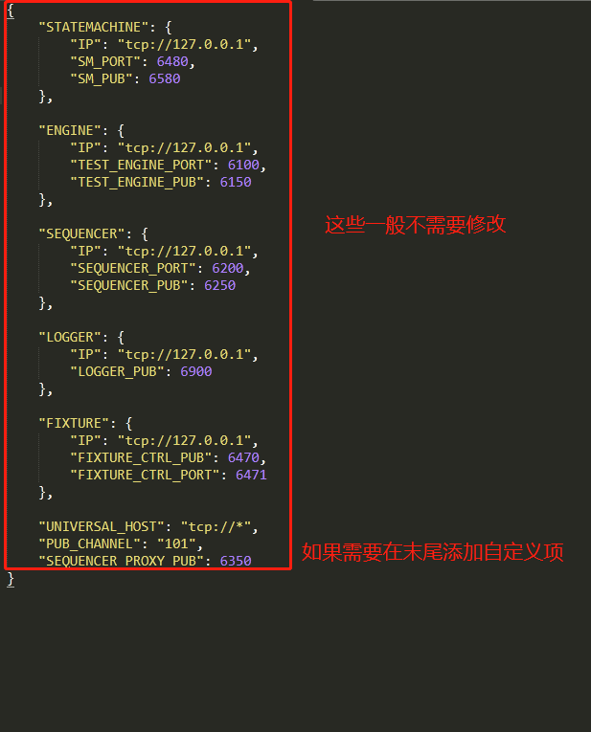

1. 添加项目自定义配置。修改的文件为HWConfig.json

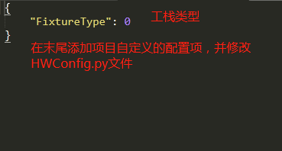

1. 配置Logger要生成的日志。修改的文件为LoggerConfig.json

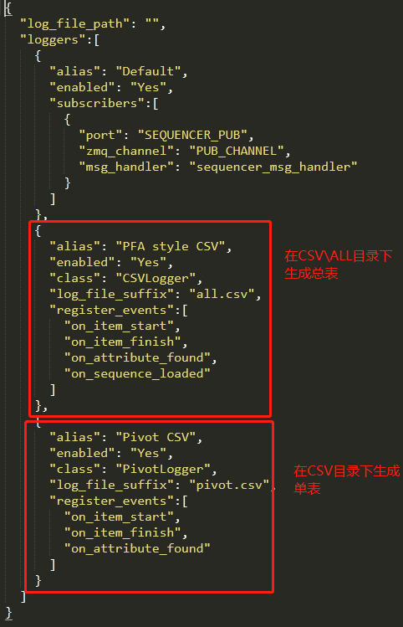

### 修改测试序列

测试序列文件的说明参见测试序列说明。

### 实现测试项

**测试项实现规则：**所有的测试项实现都必须在Driver\Tester\Tester.py里面实现，测试项必须在测试类中定义，该测试类必须承于测试基类TesterBase,如：class TesterDummy(TesterBase),一个工栈类别定义一个测试类，运行时，只能有一个测试类被定义，通过读取配置项中工栈类型来关联测试类。

Profile中CSV文件的FUNCTION列采用填写格式为： 测试类名.测试函数,eg:TesterDummy.add，每个测试函数必须用public装饰器装饰，测试函数有两个参数：

1. args 列表类型，args[0]对应CSV里面的PARAM1，args[1]对应CSV里面的PARAM2，

在消息中如"args": ["1000", "7"]

1. kwargs 字典类型， kwargs[“timeout”]代表超时时间，单位是毫秒，kwargs[“unit”]代表单位 在消息中如"kwargs": {"timeout": 3000, "unit": ""}

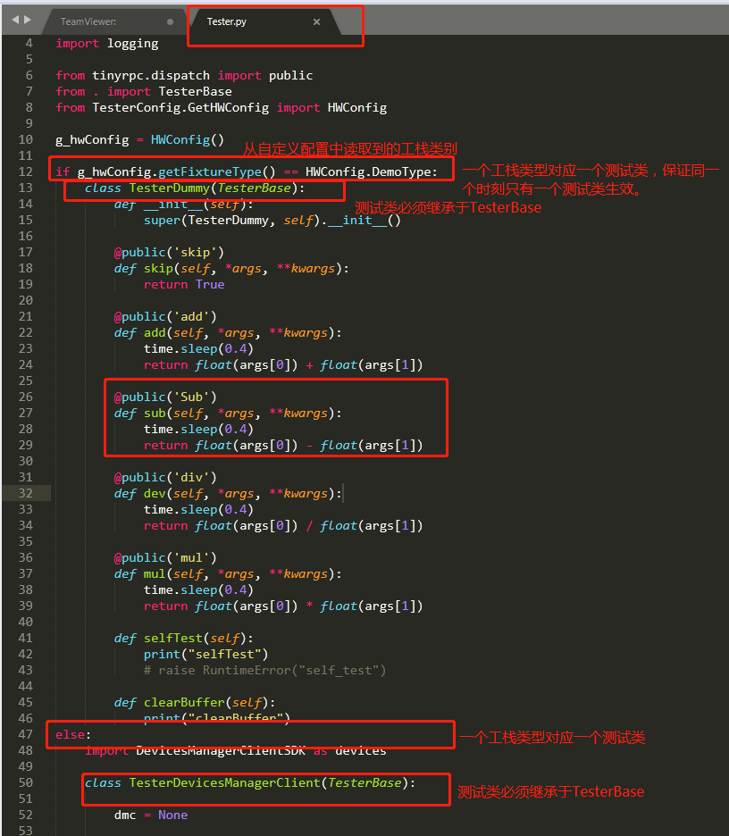

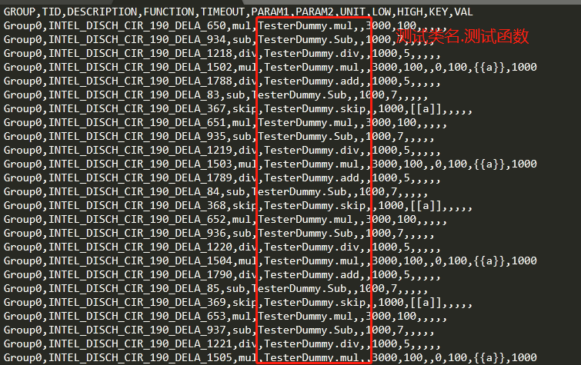

# 版本发布流程

* 1. 修改\Src\TestManager\AboutDialog.cpp文件中的版本号。

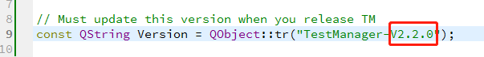

* 1. 修改Changelog.md，添加本次发布的版本修改的特性。范例如下：



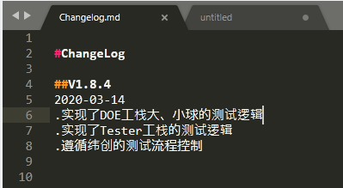

* 1. 提交上述修改到代码仓库，然后在该提交点用上述的版本号如V1.8.4为tag打上上相应的版本号。



* 1. 打开终端，切换到代码仓库的根目录，然后执行如下命令

|  |  |  |
| --- | --- | --- |
| **操作系统** | **Release版本** | **Debug版本** |
| Window | Src\Backend\Python\Win\python36\python TestManagerPkg.py | Src\Backend\Python\Win\python36\python TestManagerPkg.py –t Debug |
| Mac | Src/Backend/Python/Mac/python36/bin/python TestManagerPkg.py | Src/Backend/Python/Mac/python36/bin/python TestManagerPkg.py –t Debug |

如果成功执行，则会生成如下的发布包：

|  |  |  |
| --- | --- | --- |
| **操作系统** | **Release版本** | **Debug版本** |
| Window | TM_Win32_Release_V1.8.4.tar.gz | TM_Win32_Debug_V1.8.4.tar.gz |
| Mac | TM_Mac_Release_V1.8.4.tar.gz | TM_Mac_Debug_V1.8.4.tar.gz |

* 然后将发布包发送到现场进行部署，部署步骤参考发布包里面《TestManager SOP.doc》；
* 如果只需要更新一部分脚本或者dll、dylib；步骤如上，只是不需要将整个发布包发给现场；此时只需要将发布包里面要更新的部分加上TestManager.exe（mac操作系统为TestManager）、Changelog.md一起发到现场进行更新。